UNIVERZITA PALACKÉHO V OLOMOUCI
PEDAGOGICKÁ FAKULTA
Katedra hudební výchovy

Bakalářská práce
Martin Vaněk

VÝCHOVNĚ VZDĚLÁVACÍ ČINNOST VOJENSKÉ HUDBY OLOMOUC

EDUCATIONAL ACTIVITIES OF THE OLOMOUC MILITARY BRASS BAND

Olomouc 2012 vedoucí práce: Mgr. Květuše Raueová

Čestně prohlašuji, že jsem tuto práci vypracoval samostatně, pod vedením mé vedoucí práce, Mgr. Květuše Raueové a k vypracování jsem použil jen uvedenou literaturu a zdroje.

V Olomouci dne 1. 4. 2012

Rád bych zde poděkoval své vedoucí bakalářské práce, paní Mgr. Květuši Raueové, která mi k vypracování této práce vždy velmi ochotně přispěla svými zkušenostmi a cennými radami.
OBSAH:

1. Úvod 5
2. Hudba ve službách vojsk 6
3. Historie vojenské hudby v Olomouci 10
4. Vojenská hudba Olomouc a její koncertní činnost v současnosti 14
5. Výchovné koncerty 23
5. 1 Výchovné koncerty z hlediska pedagogiky 23
5. 2 Organizace výchovných koncertů 26
5. 3 Průběh výchovných koncertů 29
5. 3. 1 Předškolní věk – mateřské školy 29
5. 3. 2 Mladší školní věk – 1. stupeň základní školy 30
5. 3. 3 Starší školní věk – 2. stupeň základní školy 32
5. 4 Hodnocení výchovných koncertů 33
6. Závěr 35
Anotace 37
Seznam použité literatury: 38
Další zdroje a odkazy: 38
Přílohy: 39

1. Úvod

Ve své bakalářské práci jsem se pokusil podat souhrnný pohled na českou vojenskou hudbu s její historií, tradicemi, změnami, kterými prošla a stručně nastínit promítnutí tohoto vývoje u konkrétního uměleckého tělesa, Vojenské hudby Olomouc. Hlavní náplní této práce, je koncertní činnost jmenovaného orchestru s cílem popsat, a tak přiblížit často přehlížený význam existence profesionálního dechového orchestru. Zvláště bych pak rád podrobněji poukázal na aktivitu jednu z nejprospěšnějších, zejména pro budoucí generaci, a tou jsou právě výchovné koncerty pro předškolní a školní mládež.
Toto téma jsem si zvolil, poněvadž oblast výchovných koncertů, prováděných právě vojenskou dechovou hudbou, snad ještě nebyla v žádné jiné studii podrobněji zmapována, a taktéž se domnívám, že vojenská hudba není některými posluchači dostatečně akceptována. Důvodů může být hned několik. Například způsob a kvalita interpretace artificiálních děl by mohli nabídnout více podnětů ke kritice, avšak je potřeba též pochopit, že zvuk orchestru je dán především nástrojovým obsazením a počtem hudebníků. Jelikož tento orchestr většinu svých produkcí koná v exteriéru i za nepříznivých klimatických podmínek, může se i toto negativně odrazit v kvalitě koncertní reprodukce náročnějších děl.
Vojenská dechová hudba se v současnosti potýká s nemalým problémem a tím je její vlastní osud. Vyhlídky do budoucna nejsou příliš optimistické. Může být jen otázkou času, zda díky současné situaci v naší společnosti, se armádní dechová hudba stane pozvolna spíše záležitostí omezeného okruhu dobrovolných zájemců či nikoliv. Vždyť ještě před pár desetiletími bylo v naší republice vojenských hudeb na desítky a dnes? Jen tři. Dvě v Praze a jako poslední na Moravě, právě Vojenská hudba Olomouc. Ale ať již bude budoucí osud vojenských hudeb jakýkoli, jejich historický význam a naplněné poslání jim nikdo nebude moci upřít. Jako jeden z mnoha důkazů, nechť je i tato bakalářská práce.
Jsem si vědom skutečnosti, že toto téma by bylo velice náročné, pokud bych, jako autor, měl vyčerpávajícím způsobem zpracovat informace o charakteru, významu i společenském dopadu této činnosti, včetně jejího kritického a estetického hodnocení. Avšak věřím, mohu alespoň částečně ukázat, že soudobá vojenská hudba má neustále z čeho čerpat a že je stále dost příležitostí, díky kterým se může profesionální dechový orchestr uplatnit i mimo vlastní služební povinnosti.

2. Hudba ve službách vojsk

Hudba, to není jen slovo, tón nebo nespočet tónů, uspořádaných autorem do hudebního díla. V této práci bude řeč o tom, jak tato dokáže sloužit člověku, a to již od věků. Cílem této kapitoly bude seznámení s historicky velmi hluboko sahajícími souvislostmi vzniku a funkce hudby, v tomto konkrétním případě vojenské.
V prvobytně pospolné společnosti vznikaly předchůdci dnešních hudebních nástrojů. Mnohá odborná literatura, nejen z oboru dějin hudby, tvrdí, že tyto nástroje sice byly především součástí duchovních obřadů, ale též mohly plnit i funkci signální, například při lovu nebo organizovaném boji s nepřátelskou tlupou. Prokázat s jistotou toto tvrzení, že rohy, píšťaly a bubny pomáhaly člověku organizovat loveckou a bojovou činnost v této době však nelze. Zajisté se však tyto zmiňované nástroje staly předchůdci snad všech dnes známých hudebních nástrojů, minimálně pro dechovou hudbu, o které zejména tato práce pojednává. „Organisované použití těchto nástrojů bylo až ve společenském řádu následujícím, lze to alespoň doložit, …“
Ve starověku sloužila hudba nejen k obřadním, sportovním či kulturním účelům, ale využívala se také při vojenských taženích či při vojenských přehlídkách. O takovéto funkci se zmiňuje i Jaroslav Smolka: „V římské hudební kultuře se spojilo etruské dědictví spolu s řeckým a množstvím vlivů zemí Předního východu. Vojenské hudby s trubkami a rohy (tubicines a cornicides jako zvláštní profese) plnily nejen signální funkce, ale hrály i pochody.“ Od té doby se hudební nástroje či celé jejich skupiny staly neodmyslitelnou součástí vojsk.
Feudální řád pak přináší do funkční náplně hudební složky u vojska nový úkol. Postarat se vyšším vrstvám o zábavu. Snad z tohoto důvodu nelze naleznout dostatek důkazů o existenci muzikantů v řadách vojsk našich zemí, ale je to velice pravděpodobné, protože soupeřovy armády z okolních zemí tuto praxi ve svých řadách provozovaly. „Jak jinak by již ve století 11. mohla znít v pražských ulicích hudba při vítání knížete. Není možné, že by se tato zvyklost objevila rázem a je tu tedy ta domněnka, že existovala již dříve. Vítala-li hudba nebo hudebníci svého knížete nebo vyhrávala-li při jeho příchodu, mohla totéž činit při jeho odchodu na válečnou výpravu, …“ Vůbec v českých zemích je o konkrétních příkladech muzikantů, zúčastněných přímo v boji s úkolem hrát signály nebo pro povzbuzení morálky, zmínek pomálu, ale důkazem nám mohou být písemné zmínky o rozvoji hudebních nástrojů, používaných pro tyto účely. Pro dokreslení nám pomůže potvrdit tento fakt vyobrazení skupiny hudců v olomoucké bibli z roku 1417, jež lze nalézt ve studii Jana Racka - „Středověká hudba s přihlédnutím na dobu gotickou“. V této době se již běžně užívá nástrojů, jako jsou například: šalmaj, flétna, krátká i dlouhá trubka, buben a další. Jak je vidět, používání nástrojů se časem stále přibližuje tomu, jaké obsazení je dnes pro vojenskou dechovou hudbu v podstatě typické. Přibližně od konce 16. století byly zakládány dvorské kapely, které ovšem nestojí přímo v naší ose průřezu dějinami vojenských hudeb, z jejich řad byli vyčleňováni trubači, kteří se často spojovali s bubeníky a tak vznikaly trubačské sbory. Ty byly pokračovateli této linie, i když ani ony se v historii příliš nezapsaly do dějin vojenství v českých zemích. Časem byly doplněny o další vhodné nástroje.
„Bílou horou končí české vojsko na dlouhou dobu své osobité postavení v Evropě. Jeho historie se stala až do let 1914 – 18 historií vojska rakouského.“ To ovšem neznamená pozastavení vývoje. Období třicetileté války je dnes považováno historiky za zrod vojenských hudeb v dnešním slova smyslu. V organizaci bojových uskupení opět nabyla hudba svou významnou roli. Z dochovaných dokumentů víme, že vzniká potřeba ukáznit vojsko i při přesunu, což je kolébka vojenského pochodu, který je dodnes alfou i omegou všech vojenských přehlídek a parád. „Skutečný rozmach hudby u vojska se udál za třicetileté války. Velký vliv na organizaci i nástrojové obsazení vojenských hráčů, zejména ve středoevropské oblasti, měli Švédové. Zatímco jejich kapely disponovaly již v této době více než dvaceti hráči, hudební sdružení ostatních evropských armád byla teprve v zárodku.“ Za zmínku stojí i vpád tureckých vojsk, který ovlivnil kapely střední Evropy ještě ve století osmnáctém, svými takzvanými janičářskými hudbami. Ty byly výrazné zejména množstvím různých bicích nástrojů. V této době dochází též k rozšiřování v obsazení vojenského dechového orchestru o zdokonalené nástroje, kterými byly kupříkladu basetové rohy, klarinety, hoboje a fagoty. Takto obohacené orchestry již mohly, kromě burácení k pochodu do bitvy, hrát docela dobře i koncertně, ovšem dnešní posluchač by asi příliš nadšen nebyl. „Nás by dnes taková kapela asi neuspokojila. Takový hudební sbor v roce 1780 měl 2 hoboje, 2 klarinety, 2 lesní rohy, 1 trubku a 1 velký buben, s tím se umělecké zázraky dělat nedaly.“ Téměř současně přichází zvýšené nároky na žesťové nástroje a s tím i jejich zdokonalování. Obsazení dechového orchestru se od počátku 19. století rozšiřuje a brzy se stává již velmi identické s takovým, jak jej známe dnes. Rozvoj soukromých dílen a továren na hudební nástroje se i nadále odráží v drobných změnách na obsazení orchestru, často se řeší problematika ladění. Od této doby se české vojenské hudby (vlastně zatím rakouské) významně podílí na kulturním dění i mimo oblast vojenskou. Za zmínění stojí i vliv hudeb pruských, zvláště pak některých jejich kapelníků, kteří obohacovali repertoár orchestrů o transkripce stěžejních děl klasícké hudební literatury, jako kupříkladu od Haydna, Mozarta a Beethovena, ale též upravovali čile díla autorů současných, jakožto například skladby Richarda Wágnera.
Jak vidět, taková provázanost s oblastí artificiální hudby, musela si vynutit i umělecký růst vojenských těles. „Vojenské orchestry, finančně zabezpečené státem, organizačně stabilní, ničím nerozptylované ve své umělecké práci, pracující se vzdělanými hudebníky, ve svém počtu bezkonkurenční a v obsazení i v typech produkcí flexibilní, nenalezly až do konce 19. století, kdy se společenské podmínky fungování hudby opět radikálně proměnily, konkurenci. Vyšplhaly se na čelné místo celospolečenské obliby …“ Pravidelně koncertují pro veřejnost a těší se i nemalé oblibě některých, dnes slavných a z dějin české hudby jen těžko vymazatelných, skladatelů. Pro velkou zájem u veřejnosti byly pořádány i společné koncerty mnoha hudeb, nazývané jako monstre-koncerty. „Prvním takovým okázalým koncertem v Českých zemích byla produkce 13 pěchotních, 13 mysliveckých a 13 jezdeckých hudeb v Olomouci dne 20. září 1853.“ Takové akce byly motivací pro zakládání dalších dechových hudeb, zvláště pak nevojenských. Tady dochází k obrovskému rozkvětu dechových hudeb u nás, jejichž tradice pokračuje dodnes.
Za první české, potažmo československé hudby, lze považovat ty, které byly založeny za první světové války v Ruském zajetí z rakouských hudeb, kde byli samozřejmě čeští i slovenští hudebníci. Hned po válce byly založeny v posádkových městech republiky vojenské orchestry, sestavené právě z vojenských muzikantů, sloužících do té doby u rakouských hudeb. Stalo se tak po výnosu nově vzniklého ministerstva národní obrany z 11. 12. 1918, ve kterém bylo navrženo zřízení 43 posádkových hudeb, které mohly své počty doplnit až na 60 hráčů. „V srpnu 1920 (po návratu zahraničních legií) pak byly posádkové hudby zrušeny a nově byly zřízeny plukovní hudby u pěších pluků č. 1 – 48 (rozhodnutí MNO č. 269/1920) a v roce 1933 u 4 horských pěších pluků. Počet muzikantů se pohyboval zpravidla mezi 30 – 50.
Častou náplní práce těchto hudeb byly koncerty provozované pro měšťanstvo. Roku 1923 byla v Praze založena Vojenská hudební škola, která ještě do nedávné doby vychovávala mladé muzikanty právě pro účely doplnění a zkvalitnění těchto orchestrů. Z velké části éry této školy byli žáci školeni na dva nástroje, z nichž druhý byl používán v obligátním obsazení orchestru jako smyčcovém. Tato praxe postupně vymizela z vojenské hudební školy i z koncertního provozování armádních hudeb v průběhu 70. a 80. let minulého století.
V období druhé světové války musela být česká armáda rozpuštěna a fungovalo jen 12 hudeb, označovaných jako vládních, které ovšem nemohly oživit kulturní dění ve válkou strádající zemi. Mezitím v Rusku je u vzniklé 1. československé samostatné brigády založena i dechová hudba a posléze též budoucí Armádní umělecký soubor, který po válce nesl jméno jeho zakladatele, Víta Nejedlého. Po válce byly vojenské hudby v Československu znovu zakládány a s potřebou doplňovat školené muzikanty byla opět otevřena Vojenská hudební škola. Po roce 1948 měla být pro vojenskou hudební službu vzorem Sovětská armáda, u níž byly našimi předními státníky kulturní složky spatřovány jako mocná zbraň k upevnění bojového ducha, ať již ve Velké vlastenecké válce nebo při budování socialismu. V kontrastu proti novým cílům bylo kritizováno období první republiky, kdy vojenské hudby, pravidelně koncertující pro střední a vyšší vrstvy, působily málo ku prospěchu kulturního rozvoje v armádě. Vojenské hudby se měly sblížit s pracovním procesem a stát se příkladem pro lidové dechové hudby.

3. Historie vojenské hudby v Olomouci

Odedávna byla větší města nejen místy, kde se soustředil větší počet obyvatel, obchodníků a vzdělanců, ale též, v souvislosti s nutným zajištěním ochrany a obrany takovýchto významných center, strategickými působišti vojenských posádek. Olomouc nebyla jiná, ba dokonce patřila v tomto ohledu mezi města největší a z vojenského pohledu nejvýznamnější. A kde bylo vojsko, nechyběl ani trubač, bubeník či pištec. Z historických pramenů je známo, že za působnosti vojsk v Olomouci, například v 17. století, vedly průvody na významných vojenských i církevních slavnostech vojenští hudebníci nebo minimálně byli součástí k tomuto účelu sestaveného orchestru. „Např. vzkříšení roku 1614 slavili jezuité v Olomouci s vojenskými prapory, vybraným sborem, který se střídal s troubami a tympány …“ „Podobně v roce 1622 oslavili jezuité v Olomouci svatořečení sv. Ignáce procesím za slavnostního třesku kovových (!) píšťal a různých zvuků válečných trub a tympánů …“ Samozřejmě ani zdaleka ještě nejde o Vojenskou hudbu Olomouc, nebo jejího bezprostředního předchůdce, nýbrž toto uvádím jako historicky podložené počátky existence a s nimi související tradice obecně chápané vojenské hudby v Olomouci. Další důkazy o přítomnosti vojsk a jejich hudeb lze vyčíst pro ukázku ze statí, věnovaných dějinám vojenské hudby v Olomouci , v dizertační práci Evy Slavíčkové: „Mezi nově nalezené informace staršího data patří také zápis o oslavách pěšího pluku č. 20 hraběte Kaunitze ze dne 16. 4. 1825, při kterých hrála posádková hudba k ceremoniím, do pochodu i při polní mši. Na závěr přednesla kapela modlitbu z Rossiniho opery Mojžíš a lidovou píseň.“
Od 19. století působily v Olomouci vojenské dechové orchestry, ale tyto byly takzvané rakouské a tudíž je nelze ještě přímo považovat za hudby, jejichž kořeny by byly spjaty výhradně s tímto městem. Dle zjištění Slavíčkové, uvedeného v její práci, to byly z velkého množství vybrané například tyto: hudby náležící k pěším plukům číslo 3., 16., 18., 19., 28., 34., 36., 54., 60., 74., 93., 98 a 100. Dále pak hudby 5. a 12. polního mysliveckého praporu, 2. dělostřeleckého pluku a 13. zeměbraneckého pěšího pluku.
Za oficiální dobu vzniku dnešní vojenské hudby, působící v posádkovém městě Olomouc lze považovat 1. světovou válku, během níž (již v roce 1914) byla do města odvelena hudba 54. pěšího pluku. Po ukončení 1. světové války se tato hudba stala natrvalo součástí vojenské posádky Olomouc. Účinkovala nejen pro potřeby vojska, ale časté byly její vystoupení pro měšťanstvo i širokou veřejnost. V jejím čele stály osobnosti jako: Rudolf Blažek – ustanovený těsně po ukončení války do funkce prozatímního kapelníka, namísto jeho dosavadního rakouského předchůdce Karla Hackensöllnera, dále pak Josef Gedenk – kapelník v letech 1919 a 1920, poté odvelen i s hudbou do nedalekého Šumperka. Olomouc však nezůstala bez své hudby. V tomto roce sem byla přidělena až z Českých Budějovic Hudba pěšího pluku 27, v jejímž čele stál Josef Potužník, který byl v zápětí v témže roce převelen do Liberce. Jak je vidět, kapelníci se zde střídali velmi často, jednou i celá hudba a změn názvu podle podřízenosti bylo také několik, ale to už k neustále se měnící struktuře armády patřilo.
Nutno dodat, že tato situace se výrazně změnila nebo vhodněji řečeno, tradice vojenské hudby v Olomouci byla přerušena 2. světovou válkou. Poslední název vojenské kapely zněl: Hudba 6. pěšího pluku, jejím vedoucím byl Emanuel Kaláb, který byl v roce 1939 odvelen k vládní hudbě do Kostelce nad Orlicí. V okupované republice zůstalo jen 12 hudeb vládního vojska, z nich žádná v Olomouci.
Po osvobození Československé republiky nastal počátek novodobé historie tohoto tělesa. Ještě v roce 1945 byla činnost Vojenské hudby Posádky Olomouc obnovena a do jejího čela byl dosazen Antonín Dražil. Ten se výrazně angažoval i v kulturním dění tohoto města a to nejen s vojenskou hudbou. „Hudba v tomto období, podobně jako dnes, účinkovala na různých pietních aktech, na vojenských přehlídkách, oslavách, výchovných a promenádních koncertech, na různých festivalech, na plesech a slavnostech. Významná byla také spolupráce s rozhlasem při rozšiřování hudebního archivu a živých vysíláních.“
Významná změna, ovšem v trochu negativním ohledu, nastává 1. ledna roku 1953, kdy je hudba rozdělena a část hráčů i s dirigentem je převelena do Šumperka, kde je založena nová hudba. V Olomouci je tímto krokem ustanovena takzvaná plukovní hudba, čítající pouhých 19 muzikantů. Tento krok se projevil samozřejmě v užití hudby. Její hlavní pracovní náplní byly akce služebního charakteru a často byl jejím dočasným útočištěm výcvikový prostor Smilov, dnes známý jako Vojenský újezd Libavá. „Nutno poznamenat, že ani v údobí „devatenáctek“ voj. hudba Olomouc nevynechala žádnou příležitost a přispěla dle svých možností ke kulturnímu životu Olomouce i okolí.“ Od roku 1957, kdy se stává kapelníkem PhDr. Robert Šálek, se hudba početně rozšiřuje a obnovuje svou tradici v pořádání koncertů pro veřejnost i vojáky, opět se rozvíjí spolupráce s Moravskou filharmonií, Divadlem Oldřicha Stibora a jejími sólisty. Mezi obvyklé koncertní vystupování jsou zařazovány i akce estrádního charakteru. V roce 1962 na kapelnickém postu střídá PhDr. Roberta Šálka, jenž odchází do důchodu, Jindřich Zbožínek. Ten se stává pokračovatelem v Šálkových šlépějích, co do snahy obohacovat kulturní život v Olomouci i okolí. V roce 1973 odchází do důchodu Jindřich Zbožínek a na jeho místo usedá Otto Vymětal. Jen pro zajímavost, v tomto roce hudba vykonala celkem 215 různých vystoupení, což svědčí o velké vytíženosti a z toho částečně i pramenícího nepřehlédnutelného přínosu tohoto tělesa pro město Olomouc a široké okolí.
Podobnou cestou se ubírá Posádková hudba Olomouc (dnes názvem Vojenská) v podstatě až dodnes. Bylo by pro účely této práce zbytečné, dále podrobněji popisovat veškeré změny v moderní historii tohoto orchestru. Snad jen považuji za vhodné zmínit další kapelníky, kteří se vystřídali ve vedení hudby. Po Otto Vymětalovi následoval Vladimír Peter a jej vystřídal v roce 2011 Gustav Foret, jenž je velitelem dodnes. Orchestr v těchto letech prošel též několika nepřehlédnutelnými změnami, například snížení počtů členů v rámci reorganizace Armády České republiky. Později zase navýšení míst orchestrálních hráčů, zejména z důvodu kompenzace za zrušení mnoha jiných posádkových hudeb v naší republice. Je téměř zázrak, že právě v Olomouci zatím vojenská hudba zůstala, po všech armádních reorganizačních krocích, jejichž následkem byla likvidace téměř všech profesionálních dechových orchestrů v České republice. Zbývá jen doufat, že kapitola vojenských hudeb v naší zemi nebude nikdy uzavřena zrušením těch posledních zbylých. Byla by veliká škoda, kdyby vojenská hudba, tak silně zakořeněná v tradicích naší země, zanikla. Stále je dosti příležitostí, při kterých se na tyto tradice navazuje a nelze si je bez přítomnosti profesionální vojenské hudby představit.

4. Vojenská hudba Olomouc a její koncertní činnost v současnosti

Žijeme v moderní, uspěchané společnosti, kdy díky vymoženostem vědy a techniky máme mít takřka celý svět na dlani nebo alespoň do něj můžeme nahlédnout, například prostřednictvím internetu, kde jakákoliv informace je pro nás velice rychle dostupná. A tak je tomu i s hudbou. Dnes, oproti době dávno minulé, nás hudba doslova obklopuje. Já bych se však rád, v této práci zamyslel, co nám to nepřeberné množství hudby vlastně dává.
Jsou to informace, se kterými naše mysl dále pracuje. Nebudu se v následujících větách zabývat hudbou, která nám slouží jako kulisa, aby přehlušila hluk z ulice, nebo naopak zahnala depresivní prázdnotu ticha, když jsme například sami doma, nebo dokonce snad vyzvánění našich mobilních telefonů, ale řeč bude o hudbě, na kterou si umíme udělat čas, byť by se jednalo jen o zdálky zaslechnutý fragment známé skladby. Ano, i taková maličkost na posluchače zapůsobí a poskytuje nám důkaz o apercepci hudby, tedy její vnímání ve všech souvislostech. Právě toto vnímání postihuje jedince, jež míjejí například kladení věnců nebo lampiónový průvod, který v čele slavnostně vede právě Vojenská hudba Olomouc. Za ještě názornější příklad by mohly též posloužit „Oslavy maršála Radeckého“, které se konají na olomouckém Horním náměstí koncem léta, kdy celé centrum města touto akcí ožije, zvláště mohou-li olomoučané shlédnou nejzajímavější část všech vystoupení a tou jsou showprogramy všech zúčastněných vojenských kapel z různých koutů Evropy i Asie. V těchto případech hraje svou nezastupitelnou roli i domácí Vojenská hudba Olomouc.
Jak jsem již uvedl v předchozích kapitolách, je posláním vojenské hudební služby, sblížit armádní strohost a uniformitu s civilním obyvatelstvem, které mívá na armádu velice různé náhledy, právě prostřednictvím hudby, která je právě pro tento účel v podstatě stvořena. Co se týče vlastního vystupování konkrétního tělesa – Vojenské hudby Olomouc, pro potřebu této studie bych je rozdělil dle účelu nejdříve na služební a koncertního charakteru.
O služebním účinkování jen krátce - ohledně vymezení pojmu a působnosti. Z hlediska plnění pracovních povinností jde o činnost konanou nejčastěji a je jí přisuzována důležitost nejvyšší. Do této kategorie bych zařadil oficiální části akcí, jako jsou:
- slavnostní nástupy
b) vojenské přísahy
c) hudební doprovod při pietních aktech a vojenských pohřbech.
Skladby hrané u těchto příležitostí jsou zpravidla předepsané vojenskými řády a interními regulativy a i složení orchestru je jim nepatrně uzpůsobeno. Tak například fagotista a hobojista hrají na klarinet, bicisté mají předepsán, každý zvlášť, malý bubínek, velký buben a činely, tato sestava je pojmenována jako pochodová. Jen ilustrativně uvádím některé skladby pro tyto účely určené a nejčastěji provozované:
Bělohoubek Karel - Uvítací pochod (přehlídka vojsk nadřízeným, autor ve skladbě symbolicky zakomponoval známý motiv fanfár z opery Bedřicha Smetany - Libuše)
Fadrhons Jan - K defilé (přehlídkový pochod vojsk)
Fučík Julius - Pax vobis (smuteční pochod určen i pro kladení věnců)
husitský chorál - Ktož sú Boží bojovníci
Oberthor Prokop - Andante religioso
Palestrina Giovanni - Chorál
Škroup František - Hymna České republiky
Zita František - Fanfárový pochod (příchod vojsk na nástupiště)

Je více než zřejmé, že tyto skladby, ač jsou určeny pro nekoncertní činnost, v mnoha případech svou myšlenkovou hloubkou, spojenou s asociací významných událostí, při kterých bývají často slyšeny nebo se kterými jsou historicky nebo jinak spojovány, dokážou zanechat velice silný otisk v paměti posluchače, prostřednictvím všech vnitřních vjemů, jež proběhnou nejen psychikou posluchače a kterým tedy souhrnně říkáme apercepce.
Významnější podíl na této kapitole zaujímá činnost koncertní. Tu můžeme rozdělit tak též na dvě podskupiny, a to na: koncerty v rámci služebních akci, neboli malé, promenádní a oproti jim ryze koncertní, slavnostní, chrámové a výchovné. Posledním zmíněným je pak věnována celá následující kapitola.
Koncerty v rámci služebních akcí jsou produkce, které mají za cíl obvykle zkrátit a zpříjemnit čekání na slavnostní, smuteční akt nebo jinou akci, někdy též upozornit kolemjdoucí na brzy konanou slávu či pietu. Jedná se o účinkování v rozsahu dvou až přibližně patnácti skladeb, nepřesahující 60 minut. Nástrojové složení tělesa zůstává stejné jako při výše uvedených případech – takzvaná pochodová sestava. Opět uvedu několik příkladů skladeb, pro lepší představu o používaném repertoáru:
Hančl Josef - Mužně vpřed
Kmoch František - Andulko šafářova
Kmoch František - Česká muzika
Kmoch František - Muziky, muziky
Labský Jaroslav - Olympia
Labský Jaroslav - Tužme se
Nováček Rudolf - Castaldo
Obruča Rudolf - Slovanský pochod
Štolc Emil - Šly panenky

Jak lze vyčíst z uvedených děl, kostrou těchto krátkých vystoupení jsou především české pochody. Je to jakési neměnné pravidlo, ale i přesto bývá repertoár občas obohacen skladbami lehčího, přednesovějšího charakteru, které jsou do prováděného programu, složeného z řízných pochodů, což po delším poslechu působí až příliš monotónně, vkládány, aby navodily příjemnější atmosféru. Tyto díla nejsou neodlučitelnou součástí vojenských slavnostních a smutečních oficialit a tudíž jejich program se neřídí žádným protokolem - není předem určen. O výběru skladeb rozhoduje přímo na místě kapelník – velitel hudby nebo dirigent. Některé z nich zde pro lepší představu opět uvedu:

Béleš Ľudo - Rozmarná polka
Brahms Johannes - Valčík A dur
Dammico Ciro - Soleado
Haan Jacob - Young Amadeus
Lange Wiliam - Dixie
lidová - Valčík na rozloučenou
Löffler Willy - Mister dixie
Strauss Johann starší - Radeckého pochod
Šlitr Jiří - Babeta
Vacek Karel - Cikánka
Vejvoda Jaromír - Škoda lásky

Do této kategorie ještě nutno zařadit i takzvaný showprogram, obsahující níže uvedené skladby nebo jejich části v tomto doporučeném pořadí:
Fučík Julius - Vjezd gladiátorů
Dvořák Antonín - Slovanský tanec č. 2
Russel Chandler Crush - Samba Brasil
Offenbach Jacques - Kankán z opery Orfeus v podsvětí
Lefevre Raymond - Četník ze Saint Tropez – pochod
Vejvoda Jaromír - Škoda lásky

V této podobě je program hrán Vojenskou hudbou Olomouc od srpna roku 2011. Každý rok se zpravidla pracuje na jedné další skladbě, která by tento výběr obohatila jak po hudební, tak i po choreografické (dramaturgické) stránce. Z vlastní zkušenosti mohu potvrdit, že nejvíce kladných odezev z těchto všech doposud uvedených typů reprodukčních činností, největší ohlas i kladné kritiky sklízí právě tento showprogram. Je to jistě dáno i naprostou spontánností, kterou dokáže u diváků vyvolat právě obohacení interpretace složkou pohybovou. Spatřuji v této činnosti obrovský důkaz vnějšího i vnitřního vžívání a prožívání hudby u posluchačů vojenské dechové hudby. Nemalou roli při takovém zážitku sehrává právě vícesmyslové vnímání.
Další kategorií jsou koncerty slavnostní, chrámové a výchovné. Pro přílišnou vytíženost služební činností, stihne Vojenská hudba Olomouc takových odehrát za rok přibližně jen mezi dvaceti až třiceti, což z úplného výčtu účinkování v jednom roce znamená přibližně 10 procent. K upřesnění a doplnění této informace jsem zjistil, přímo z hlášení počtů účinkování, které u hudby zpracovává archivář (nesystematizovaná funkce), že za rok 2011 jich bylo nahlášeno celkem 231, z toho 11 slavnostních a promenádních koncertů, 4 chrámové a 8 výchovných. Pro úplnost přikládám na konci práce mezi přílohy přehlednou tabulku, vytvořenou v programu Microsoft Office Excel, pro účel pravidelných měsíčních a ročních hlášení počtů účinkování vojenské hudby, inspektorem vojenských hudeb. Je téměř neuvěřitelné, že v jednom roce musí hudba, při takovémto vytížení, nacvičit přibližně pět různých programů pro slavnostní a promenádní koncerty a k tomu jeden až dva určené k chrámovému provádění. Nyní stručný přehled z veřejně hraných skladeb, které byly nastudovány hudbou v posledních letech:
Azevedo Waldir - Amorada
Beethoven Ludwig van - Egmont – předehra
Bernstein Leonard - Somewhere
Bernstein Leonard - West Side Story – směs
Bizet Georges - Agnus Dei
Bizet Georges - Carmen – předehra
Boublil Alain - Modlitba
Brahms Johannes - Uherský tanec č. 5
Capua Eduardo - O sole mio
Čajkovskij Petr Iljič - Labutí jezero
Denza Luigi - Funiculi, funicula
Dřevíkovský Jaroslav - Bobr
Dřevíkovský Jaroslav - Sólo pro dva
Dumont Charles - Ničeho nelituji
Dvořák Antonín - Largo
Dvořák Antonín - Slovanský tanec č. 2
Ebb Fred - New York, New York
Fibich Zdeněk - Poem
Franck Caesar - Panis Angelicus
Fučík Julius - Florentinský pochod
Fučík Julius - Strýček Teddy
Gershwin George - Rapsodie v modrém
Glanzberg Norbert - Padam, padam
Hapka Petr - Hudba pro fontánu
Händel Georg Friedrich - Alleluja
Händel Georg Friedrich - Hudba k ohňostroji
Hašler Karel - Když jsem mašíroval – směs
Hill Dan - Stokrát chválím čas
Huggens Ted - New baroque suite
Chačaturjan Aram - Lesginka
Chačaturjan Aram - Šavlový tanec
Ježek Jaroslav - Bugatti step
Ježek Jaroslav - Směs melodií
Kalmán Emerich - Joj, cigán
Kmoch František - Na stříbropěnném Labi
Krebs Mirko - Operetní směs
Kudelásek Eduard - Festivalový pochod
Lara Augustin - Granada
Lehár Franz - Své srdce tobě dám
Linek Jiří Ignác - Korunovační intráda
Loewe Frederick - My Fair Lady – směs
Machek Miloš - Cikánské tance
Marcello Alessandro - Koncert d-moll pro hoboj a orchestr
Mercury Freddie - Bohemian rapsody
Michna Adam Václav - Vánoční muzika – směs
Monnot Marguerite - Milord
Morales Christóbal de - Veni Domine
Morricone Ennio - Tenkrát na západě
Mozart Wolfgang Amadeus - Ave verum corpus
Mozart Wolfgang Amadeus - Turecký pochod
Musorgskij Modest Petrovič - Velká brána kyjevská
Orff Carl - Carmina burana
Pavel Jan - Fuga a variace in F
Puccini Giacomo - Nessum Dorma
Redl Vlastimil - Husličky
Rosso Nino - Il silenzio
Sedláček Bohuslav - Východní tanec
Schubert Franz - Včelka
Smetana Bedřich - Pochod ke slavnosti Shakespearově
Staněk Jiří - Csardasz
Suppé Franz - Krásná Galathea – předehra
Svoboda Karel - Asi do věží
Trojan Václav - Píseň slavíka
Vacek Karel - Cikánka
Valdauf Karel - Tvé vlasy kvetou
Vejvoda Jaroslav - Škoda lásky
Verdi Giuseppe - Nabucco – předehra
Volf Jiří - Cirkus Humberto
Volf Jiří - Vivat polka
Webber Andrew Lloyd - Fantom opery – směs
Webber Andrew Lloyd - Jesus Christ Superstar – směs
Webber Andrew Lloyd - Párkrát mlčet
Webber Andrew Lloyd - Pie Jesu
Williams John - Symfonický pochod
Zámečník Evžen - U Harabiša
Zámečník Evžen - Xylofone party
Zimmer Hans - Piráti z Karibiku

K interpretaci zmíněných děl: aranže skladeb většinou předpokládají obsazení velkého dechového orchestru, dnes též občas uváděného jako symfonický dechový orchestr. Přestože olomoucký vojenský orchestr je považován za velký dechový, při počtu čtyřiceti instrumentalistů, nemůže často docílit obsazení všech partiturou předepsaných nástrojů (například 2. hoboj, 2. fagot, 4. trubka, trubky 3. a 4. Es a basová trubka). Oproti tomu nabízí díky univerzálnosti některých členů, ve skladbách k tomu vhodných, sekci čtyř saxofonů, elektrickou kytaru, baskytaru a klávesy.
Jak je zřejmé, z uvedených skladeb repertoáru konkrétního vojenského orchestru, co se týče epochálního i žánrového zastoupení, obsahuje velice širokou nabídku. Můžeme zde najít díla z doby renesance, baroka, klasicismu, romantismu, impresionismu a dalších směrů 19. a 20. století až po současnost, zastoupenou dnešními autory. Kromě hudby artificiální je zde zastoupena hudba jazzová, lidová, muzikálová, filmová, rocková, populární takzvaný střední proud a další. K věcnosti o těchto skladbách nutno dodat, že se samozřejmě většinou jedná o díla světových autorů, která jsou provedená v transkripci pro dechový orchestr, a to buď z originálu (symfonická hudba, operní předehry, filmová hudba a jiné) nebo z úprav pro jiná nástrojová obsazení. Nezanedbatelnou část tvoří ovšem i skladby psané dechovému orchestru takříkajíc na míru. Jedná se nejčastěji o díla z dvacátého a jednadvacátého století, které jsou dnes úzce spjaty s tradicí dechové hudby u nás. Pro příklad bych uvedl některé z autorů: František Kmoch, Julius Fučík, Miloš Machek, Jindřich Praveček, Jiří Staněk, Evžen Zámečník a Jiří Volf.

5. Výchovné koncerty

5. 1 Výchovné koncerty z hlediska pedagogiky

Hned z úvodu je nutné se pozastavit a objasnit, kam a do jaké kategorie v hudbě výchovné koncerty vlastně patří. Je samozřejmé, že již svým názvem tyto koncerty vypovídají částečně o jakémsi výchovném působení, v podstatě i jisté metodě učení („Hudba jako jedna z forem umění, prostředků mezilidské komunikace či kulturně společenských potřeb (Poledňák 1985-86) plní v životě člověka úlohu zvláštního motivačního zdroje, pramene emocí, estetických prožitků, které vycházejí ze specifických výrazových prostředků hudebního umění. Efektivní hudební výchova odtud čerpá mnoho specifických podnětů, …“). A dále jde i o nahlédnutí dětí a mládeže do světa dospělých, kde návštěva koncertu, činohry, opery a jiných se stává událostí společenskou, ke které se váží určitá pravidla. Počínaje přiměřenou volbou oděvu a konče spořádaným odchodem po posledním potlesku. Ovšem hlavní obsahovou stránkou těchto událostí je hudba samotná, abych byl přesnější, tak její poslech. V životě dětí zaujímá hudba velice důležitou roli. Většinou jejich orientace směřuje k hudbě populární, která jim nabízí možnost odpočinku a zábavy. Oproti tomu hudba vážná má v sociálně-kulturním rozvoji naprosto nezastupitelné místo, ke kterému se, bohužel, váže podstatně menší zájem. Hudební vkus dnešních adolescentů je silně ovlivňován masovými sdělovacími prostředky, nemalý vliv mají na jedince samozřejmě také jejich rodiče, spolužáci, sociální prostředí a mnoho dalších faktorů. Silný vliv hudby populární, umělecky většinou ne příliš hodnotné se pak negativně promítá v zájmu o hudbu artificiální. Zde můžeme nalézt jeden z nejideálnějších způsobů, kterak děti a mládež mohou najít cestu k oblibě vážné hudby. Koncerty pořádané jen pro ně, zohledňující vyspělost věkovou a intelektuální.
Hlavním předmětem budiž považován zejména poslech hudby. Z historie pedagogiky známe, že při vyučování hudby na školách byla dětem zprostředkovávána hudba obvykle zpěvem a jedním hudebním nástrojem. Jenže moderní doba vytvořila prostředí, v němž jsme v podstatě hudbou obklopeni téměř na každém kroku a tak bylo potřeba, aby se v tomto nepřeberném množství hudebního materiálu dokázala mládež lépe orientovat, chápat i učit se vnímat. V učebních osnovách škol dynamicky rozvíjející se populace nezbylo pro hodiny hudební či estetické výchovy příliš místa a proto, i díky technickým vymoženostem, byl do nich vložen poslech hudby, zvláště artificiální, takzvané vážné, či dokonce někdy mylně nazývané klasické. K této disciplíně byla velmi rychle doplněna i řada didakticko-metodických principů, které obsahovaly návod a význam provádění této činnosti, z mnoha bych uvedl například tyto: „hudba ve škole nesmí býti kulisou“, „vhodnou motivací, nechť je vyvoláván hlad po hudbě“, „volba skladeb k poslechu musí odpovídat věku a zkušenostem žáků“. Tato slova jsou jistě myšlena velmi dobře, avšak tak složitý proces, jakým je poslech hudby, nelze popsat jednou nebo pár větami. Psychologicko-estetickým pozadím tohoto problému je řešení samotného, velmi složitého učení vnímání, přesněji apercepce.
Na apercepci můžeme nahlížet hned z několika různých úhlů pohledu a tímto ji i dělit na jednotlivé fáze. Kupříkladu první fázi můžeme pojmenovat prosté slyšení, ve fázi druhé srovnávání slyšeného před chvílí a slyšeného právě teď, třetí fáze vychází již z předchozích a je doplněna anticipací neboli předjímáním. Jiná teorie dělí apercepci na fáze dvě: první je pozorování a posuzování, druhou pak vžívání. Tato zdá se být pro srozumitelnost ve výkladu o poslechu hudby, respektive výchovných koncertů sice prostší, ale dostačující. Těmto dvěma módům v otázce poslechu a porozumění hudby se u nás věnoval Jaroslav Zich.
„Zich především zkonstatoval, že předmětem pozorování nejsou jen melodie, rytmus, harmonie, tedy tradiční hlavní složky hudební struktury, ale celá hudební událost, tedy i složky další, tj. tempo, témbrovost, dále způsob a kvalita interpretace, interpreti sami, různé okolnosti, v nichž se hudba realizuje, atp. Proces vžívání pak bývá víceméně poeticky opisován tak, že se necháváme hudbou opájet, strhnout, noříme se do ní. Vžívání se zhusta uskutečňuje v tělesněním, tedy různými tělesnými pohyby, včetně tanečních“ Tato prožívání se mohou odehrávat vnitřně i zevně. V našem případě výchovných koncertů jde takřka o nepřirozenou činnost vžívání při poslechu hudby, při němž je nutno vnější projevy téměř úplně potlačit. Tím spíše je nutné, posluchače systematicky vychovávat k poslechu hudby. „Východiskem tohoto působení se musí stát interakce žáka s hudebním uměleckým dílem jako zdrojem estetického zážitku.“
Nemalý podnět k pořádání výchovných koncertů je jistě též spolupodílení se na procesu popularizace zvláště artificiální hudby. „Hlavním důvodem popularizace hudby je nesporné vytváření kladných postojů veřejnosti k hudbě, zejména pak k hudbě umělecky hodnotné.“ Poněvadž výchovné koncerty jsou součástí tohoto dlouhodobého a soustavného procesu, pak se na ně vztahují i charakteristické rysy, uvedené Václavem Drábkem v jeho studii o popularizaci hudby, kterých je těchto pět:
- Zásada záměrnosti
- Zásada odbornosti
- Zásada konkrétnosti
- Zásada atraktivnosti
- Zásada kritičnosti
Autor se těmito pravidly snaží vyčlenit zejména popularizaci komerční (například reklama) od pravdivé, která staví na základech muzikologie, pedagogiky a umění. V každém případě by popularizátor, neměl být laik, to se vyžaduje i od moderátora koncertního programu, který navíc musí mít s tímto dostatečnou praxi, aby dokázal odhadnout, jakým způsobem a patřičnou mírou sebereflexe hovořit s publikem. Je tedy potřeba nebo alespoň velmi ku prospěchu, umělecké dílo vždy fundovaně okomentovat, a to i z důvodu přiblížení myšlenky autora, v tomto případě hudebního díla. S jakými úmysly, pocity autor dílo složil a jakou mimohudební představu by měla přibližně skladba u posluchače vyvolat. Výsledkem budiž lepší chápání hudby a navození její adekvátní recepce. Drábek se dále odvolává na výzkumy, které prokázaly důležitost vytváření vztahů k náročnějším kulturním hodnotám již od dětství, nejpozději v období dospívání, jelikož u starších posluchačů nelze toto již dodatečným doškolováním nahradit. A to je další odpověď na otázku: Proč uskutečňovat koncerty tohoto typu již pro předškolní mládež. S tím je úzce spjata další činnost v hudební oblasti a tou je popularizace hudby, kterou se zabýval též Václav Drábek, jenž k tomuto tématu vypracoval hned několik studií - jsou to „ABC výchovných koncertů“ a mladší „Popularizace hudby“, která z té předchozí částečně vychází. Osobně bych tuto problematiku chápal v souvislosti s dlouhodobým procesem vychovávání posluchačů artificiální i neartificiální hudby. V tomto ohledu Drábek člení posluchače do dvou kategorií. Tu první představují lidé, které těší hudba jen tak, rádi si ji občas poslechnou, ale nemají k ní zvláštní vztah, podrobnosti je příliš nezajímají. Do druhé patří takzvaní vzdělaní laikové, které Drábek považuje za nejlepší posluchače. Mají poslech hudby mezi svými oblíbenými činnostmi, zajímají je detaily týkající se skladby i autora. Přesně takoví zasedávají na koncertech Vojenské hudby Olomouc, v poměru, který by šel jen těžce odhadnout.
S ohledem na složení obecenstva se musí citlivě vybírat nejen repertoár, ale i průvodní slovo. Průvodce pořadem, jenž uvádí hudbu k poslechu, by měl být v tomto oboru dostatečně vzdělaný, aby co nejvhodněji publiku předkládal informace i v patřičných souvislostech na uváděné skladby a autory. Takto zvolený komentář může pomoci vyvolat u posluchačů právě takové pocity, které autor do hudebního díla vložil. Tak nějak si lze představit posluchače na straně jedné a interpreta, v našem případě profesionální orchestr, na straně druhé. I tak lze pojmout ne zcela lehkou úlohu vojenské kapely při výchovných koncertech. Nejde totiž jen o reprodukci skladeb, vhodně vybraných podle věku posluchačů, nýbrž o celistvou informaci, kterou v podobě takové hudební produkce děti přijímají a zpracovávají, jinak řečeno recepce a apercepce. Důležitou roli zde sehrává i interakce ve vztahu popularizátor – posluchač. Ale o tom podrobněji až na konkrétních příkladech prováděných koncertů.

5. 2 Organizace výchovných koncertů

Vojenská hudba Olomouc je pořadatelem výchovných koncertů pro žáky mateřských škol a žáky prvního stupně základních škol již několik desítek let, ovšem jak hluboko sahají počátky této činnosti bohužel pravděpodobně zjistit nelze. Z Kroniky Posádkové hudby Olomouc, lze vyčíst, že tyto koncerty byly pořádány hned po obnovení činnosti hudby v roce 1945. Nutno říci, že některé zmíněné výchovné koncerty z těchto let, byly cíleny nejen pro děti a mládež, ale též pro vojáky základní služby a jejich velitele s rodinami. Z podobných důvodů nelze ani přesně zdokumentovat, z jakého impulzu vznikly a jak přesně probíhaly. To ovšem pro účely této práce není podstatné, jelikož zde podávám svědectví a důkazy o činnosti této hudby z doby současné. Pro úplnost tohoto tvrzení bych rád uvedl, že i já sám jsem sice pamětníkem dřívějších provedení výchovných koncertů, ovšem jejich organizace, dramaturgické pojetí i četnost se nejvíce změnily v roce 2010, kdy byl k tomuto útvaru převelen nový zástupce velitele hudby – druhý dirigent, kapitán Richard Czuczor. Od té doby, díky tomuto personálnímu kroku, došlo u výchovných koncertů k syntéze zkušeností této hudby a předešlého působiště zmíněného dirigenta, Posádkové hudby Hradec Králové. Výsledkem této syntézy se stal kvalitativní i kvantitativní nárůst produkcí tohoto zaměření. Právě proto se v této práci budu, pro její přesnost, zmiňovat již jen o konání výchovně vzdělávací činnosti od tohoto data.
Dechový orchestr Vojenská hudba Olomouc, pořádá od roku 2010 pravidelně okolo deseti výchovných koncertů ročně. K vlastní organizaci nutno doplnit, že původ této činnosti je zvláště v zájmu vedení vojenské hudby, aby orchestr navázal na tradice dřívějších, ne tak pravidelných a systematických produkcí tohoto typu. Důležitou roli zde hraje i potřeba účinkovat více koncertně, s čímž souvisí například udržování kvality zvuku orchestru. Umělecká rada, složená z dirigentů a vybraných členů orchestru volí s dostatečným předstihem repertoár, aby jej bylo možné nastudovat i v případě nutnosti plnění jiných, ze služebního pohledu prioritních úkolů. Tento výběr se zakládá na odhadovaném věkovém složení publika. Ve stejné době jsou vybírány i termíny pro koncerty, které se odvíjejí od možnosti využití volného Divadelního sálu Domu armády v Olomouci, kde lze tyto akce bezplatně pořádat. Po zajištění koncertního prostoru vedení hudby samo kontaktuje ředitele mateřských a základních škol z Olomouce a okolí, aby jim nabídlo svou produkci. Tak se děje v podstatě dokud není naplněna kapacita sálu ve všech možných termínech. Jedinou výjimkou, od roku 2011 je účinkování pro Základní školu Lutín, kde jako koncertní sál slouží aula školy. Tento sál výborně splňuje požadavky jak prostorové, tak i akustické. Největší předností je zcela jistě právě fakt, že koncerty mohou být pořádány v domácích prostorách školy a že stačí dvě provedení koncertu, jedno pro první a další pro druhý stupeň, na to, aby jej bez jakýchkoliv finančních nákladů, například jen za dopravu, shlédla v podstatě celá škola, což by při stávajících přibližně 300 žácích s odpovídajícím počtem pedagogického dozoru, byla jistě nemalá zátěž pro rozpočet školy. Navíc při takovém způsobu uskutečnění koncertu nedochází k zameškání výuky o více než jednu jednotku – vyučovací hodinu a k ní přilehlé přestávky.
Jak již vyplývá z názvu velký dechový orchestr, bude řeč o koncertním tělese bezmála o čtyřiceti členech. Do úplnosti této představy uvedu jednotlivá nástrojová obsazení: 1 flétna, 1 pikola, 1 hoboj, 1 fagot, 1 klarinet Es, 9 klarinetů B (z toho 4 hráči střídají 2 alt a 2 tenor saxofony), 4 lesní rohy, 4 křídlovky, 2 tenory, 1 baryton, 3 trubky, 4 trombony, 3 tuby (z nich jeden hráč střídá elektrickou basovou kytaru) a 3 hráči na bicí nástroje. Nesmí být opomenuti ani dirigenti. V současné době orchestr disponuje dokonce třemi. První je hlavní dirigent – kapelník a současně též velitel útvaru, z pohledu vojenské hierarchie a další dva jsou jeho zástupci.
Nejvíce koncertů pro děti a mládež se uskutečňuje právě v takovémto složení orchestru. Na celkové dramaturgii jednotlivých programů se podílí všichni dirigenti spolu s ustanovenou uměleckou radou, kterou tvoří ti, jenž patří v řadách orchestru k nejzkušenějším. Vlastní volba repertoáru pro konkrétní věkovou skupinu se samozřejmě řídí nejen prostým odhadem z hlediska poslechové náročnosti, ale i snahou, zařadit skladby, které mohou být ve vztahu k probíranému učivu ve škole. Přes veškerou snahu však nelze v tomto ohledu zvolit repertoár naprosto ideální a v návaznosti na školní osnovy, jelikož notový archiv vojenské dechové hudby nedisponuje tak bohatým množstvím kvalitních transkripcí hudby artificiální. A týkající se hudby psané přímo pro dechový orchestr? Výběr opět není tak pestrý, anebo jde z velké části o hudbu, která vznikla v době rozkvětu dechové hudby v našich zemích a taková postihuje v největší míře pouze období od devatenáctého století po současnost. I tak lze konstatovat, že skladby, které jsou hrány a dá se o nich říci, že se ve školních osnovách nikdy neobjeví, jelikož patří téměř výlučně do repertoáru velkých dechových těles, jsou vybírány tak, aby prezentovaly pokud možno, co nejsrozumitelnějším způsobem, právě typický repertoár tradičního dechového orchestru.
V následujících řádcích se pokusím postihnout podrobněji vlastní průběh výchovných koncertů, pořádaných Vojenskou hudbou Olomouc. Jako první zmíněné budou koncerty pro předškolní mládež, někdy z důvodu efektivnějšího využití kapacity sálu je tato věková skupina rozšířena o žáky prvních, jen výjimečně druhých ročníků základní školy.

5. 3 Průběh výchovných koncertů

5. 3. 1 Předškolní věk – mateřské školy

Výchovně vzdělávací cíl:
Seznámit děti se základními pravidly souvisejícími s chováním na koncertě či podobné akci, interaktivním způsobem učit rozeznávat různé nástroje, jejich barvu, veselé a smutné melodie, umožnění prožívání hudby pomocí řízeného v tělesnění při zpěvu, tleskání do rytmu skladby a pochodováním za doprovodu orchestru nebo charakteristické nástrojové skupiny, učení soustředěného poslechu a hudební představivosti.
Prostředky:
Komentované představení jednotlivých nástrojů dechového orchestru s krátkými interpretačními ukázkami převzatými z dětských pohádek a večerníčků. Dále aktivizace posluchačů formou hudebních hádanek, ukázky nebo krátké skladby v podání celého orchestru. Představené hudební formy: píseň, polka, pochod, programní skladbičky.
Průběh:
Moderátor po přivítání malých posluchačů vysvětluje formou otázek a odpovědí pojmy jako jsou: koncert, chování na koncertu, vojenská hudba, dechový orchestr, dirigent. Po pochodu, jenž je obvykle první skladba a ve které jsou pohybově zapojeny i děti, následují ukázky nástrojů spojené s hudebním kvízem, u některých doplněné ukázkou zvukomalebného využití. Vždy po představení celé nástrojové skupiny hraje celý orchestr kratší skladbu, ve které je sólový part předepsán právě některému z této skupiny. Pořadí představovaných instrumentů je dáno podle takřka zasedacího pořádku v orchestru, bráno zepředu od dirigenta, v podstatě celkem podobné pořadí hlasů, jako bývá předepsáno v partituře. Pro úplnost:
1. řada – flétna, pikola, hoboj, klarinet Es, fagot
2. řada – klarinety B, basklarinet, saxofony
3. řada – lesní rohy, křídlovky, tenor, baryton
4. řada – tuby, trubky, trombony
5. řada – bicí nástroje
Závěrem koncertu moderátor rekapituluje s dětmi názvy nástrojů s možností si tyto prohlédnout i zblízka. Celý program je nastaven tak, aby jeho trvání bylo 45 až 55 minut. Namísto přestávek, které by jinak publikum tohoto věku potřebovalo, jsou vhodně zařazeny již výše zmíněné aktivizace formou pochodu, zpěvu a rytmizovaného tleskání.
Program koncertu:
- Štolc Emil - Šly panenky
- Zamphir George - Píseň osamělého pastevce (flétna)
- Fučík Julius - Starý bručoun (fagot)
- Schubert Franz - Včelka (sekce klarinetů)
- Trojan Václav - Žabák (pozoun)
- Chačaturjan Aram - Šavlový tanec (sekce trumpet)
- Volf Jiří - Cirkus Humberto (xylofon)

5. 3. 2 Mladší školní věk – 1. stupeň základní školy

Jako další v pořadí jsou koncerty pro žáky mladšího školního věku neboli první stupeň základních škol. Dramaturgické zpracování z velké části vychází z výše uvedeného programu pro děti předškolního věku.
Výchovně vzdělávací cíl:
Seznámit posluchače se základními pravidly společenského chování na koncertě či podobné akci, interaktivním způsobem učit rozeznávat různé nástroje, jejich barvu, rozvíjení smyslu pro dynamiku a rytmus. Učení soustředěného poslechu v rozsahu 2 – 5 minut. Rozvoj hudební představivosti.
Prostředky:
Komentované představení jednotlivých nástrojů dechového orchestru s krátkými interpretačními ukázkami převzatými z dětských filmů a pohádek, aktivizace posluchačů formou hudebních hádanek. Ukázky nebo krátké skladby daného časového rozsahu v podání dechového orchestru. Představené hudební formy: píseň lidová a umělá, hymna České republiky, pochod, polka, valčík, programní skladby pro sólový nástroj nebo celou skupinu. Ukázka práce dirigenta s dynamikou a její estetický význam v hudbě.
Průběh:
Moderátor po přivítání vysvětluje formou otázek a odpovědí pojmy jako jsou: koncert, chování na koncertu, vojenská hudba a její poslání, orchestr dechový versus symfonický, dirigent a jeho funkce. Po pochodu, do kterého jsou pohybově zapojeni i žáci, následují ukázky nástrojů spojené s hudebním kvízem, u některých doplněné ukázkou zvukomalebného využití. Vždy po představení celé nástrojové skupiny hraje celý orchestr kratší skladbu, ve které je sólový part předepsán právě některému z této skupiny. Závěrem koncertu moderátor rekapituluje s dětmi názvy nástrojů s možností si tyto prohlédnout i zblízka. Celý program je nastaven tak, aby jeho trvání bylo 45 až 60 minut. Opět jsou v průběhu zařazeny aktivizace formou pochodu, zpěvu a rytmizovaného tleskání.
Program koncertu:
- Fučík Julius - Vjezd gladiátorů
- Zamphir George - Píseň osamělého pastevce (flétna)
- Schubert Franz - Včelka (sekce klarinetů)
- Rota Nino - Sen lásky – (sopránový saxofon)
- Chačaturjan Aram - Šavlový tanec (sekce trumpet)
- Trojan Václav - Žabák (pozoun)
- Volf Jiří - Cirkus Humberto (xylofon)

5. 3. 3 Starší školní věk – 2. stupeň základní školy

V poslední variantě, vycházející z předchozí, tentokrát cílené na žactvo druhého stupně základních škol, zmíním již stručněji, zejména kvůli odlišnostem v prováděném programu, které jsou podmíněny psychickou vyzrálostí a také nabytou hudební zkušeností posluchačů této věkové kategorie.
Výchovně vzdělávací cíl:
Osvojení základní hudební terminologie, pochopení významu vojenského dechového orchestru v historii a jeho funkci v současnosti, rozvíjení smyslu pro dynamiku, rytmus, témbrovost, hudební paměť a soustředěný poslech. Rozvoj hudební a mimohudební představivosti – chápání hudebního obsahu.
Prostředky:
Hudební kvízy prezentované nástrojovými skupinami formou krátkých ukázek. Představené hudební formy: píseň lidová a umělá, hymna České republiky, pochod, polka, valčík, tango, blues, samba, fuga, předehra, koncert, sonáta. Hudební žánry vybrané s ohledem na možnosti provedení dechovým orchestrem: hudba artificiální (od renesance až po současnost), nonartificiální (hudba k filmu, pop, rock, swing, dixieland a další). Ukázka práce dirigenta s orchestrem.
Průběh:
Oproti předchozím zmíněným, produkce pro tuto věkovou kategorii se svou náplní blíží obvyklým koncertům provozovaným pro veřejnost nejvíce. Do programu je zařazeno více skladeb pro orchestr, obzvláště pak některé formy posluchačsky náročnější, například předehra. V důsledku toho je minimalizována část věnovaná poznávání hudebních nástrojů spojená s hudebními hádankami, komunikace konferenciéra je též věcnější. Ke každé skladbě podává stručné informace o autorovi a době, ve které působil. Program se sestaven tak, aby nepřesáhl 60 minut.
Program koncertu:
Armstrong Louis - What a Wonderful World
Bizet Georges - Předehra z opery Carmen
Ebb Fred - New York, New York
Fučík Julius - Vjezd gladiátorů
Chačaturjan Aram - Šavlový tanec z baletu Gajané (sekce trumpet)
Monti Vittorio - Čardáš (klarinet)
Mozart Wolfgang Amadeus - Turecký pochod (flétna)
Pavel Jan - Fuga a variace in F
Russel Chandler Crush - Samba Brasil
Smetana Bedřich - Fanfáry z opery Libuše
Strauss Johann mladší - Na krásném modrém Dunaji
Volf Jiří - Vivat polka
Zimmer Hans - Piráti z Karibiku

5. 4 Hodnocení výchovných koncertů

Každý edukační proces, za který je samozřejmost tyto výchovné koncerty považovat, se zpravidla neobejde bez zpětné vazby, která je nedílnou součástí každého pedagogického působení, zvláště při snaze o zdokonalení tohoto procesu či potřebě potvrzení jejího efektivního účinku. Proto jsem si na počátku tohoto roku dovolil oslovit jménem velitele hudby a též mým, pedagogický dozor, který na předškoláky i žáky základní školy v průběhu některého z uvedených koncertů dohlížel. Prioritně jsem samozřejmě žádal vyučující hudební výchovy, každého z jiného koncertu, jiné školy a odlišné věkové kategorie, abych jim s odstupem času položil několik málo otázek na téma: příprava, průběh, odezva a přínos pro výuku v tomto předmětu. Jsem si vědom, že vzhledem k počtu oslovených, nelze odpovědi chápat jinak než subjektivně, přesto však jsou pro realizační tým uvedených výchovných koncertů a i pro účely této práce, relativně užitečným obrazem o dopadu a současně tedy i významu provozování této činnosti. Z odpovědí v dotaznících lze jednoznačně vyčíst samá pozitiva. Tato chvála patří nejen profesionálním výkonům muzikantů, ale především k zábavnému pojetí těchto koncertů, které se tak staly žáky všech věkových skupin až překvapivě kladně hodnocené. Nejednou byl zaznamenán zvýšený zájem o hru na hudební nástroje, lepší orientaci v poznávání hudebních nástrojů i přání účastnit se dalších podobných koncertů v rámci vyučování. Takovéto reakce musí potěšit snad každého pořadatele výchovně vzdělávací akce a navíc mohou posloužit i jako motivace k dalšímu úsilí.
Jako další formu zpětné vazby lze považovat i každoroční mírný nárůst mateřských a základních škol, které projevují zájem o tyto výchovné koncerty. Tento fakt ovšem nelze hmatatelně prokázat, jelikož se zpravidla jedná o přímý ústní nebo telefonický rozhovor mezi vedením vojenské hudby a zástupci mateřských a základních škol. V každém případě, na základě rozhovoru s vedením Vojenské hudby Olomouc, mohu jen tímto způsobem potvrdit velký zájem o výchovné koncerty, který orchestr nestačí při současném plnění ostatních, především služebních povinností, uspokojit.

6. Závěr

K závěru je třeba znovu poukázat na prospěšnost veškerého zde zmíněného hudebního vystupování, ať se již jedná o výchovné koncerty nebo i o koncerty promenádní, chrámové a další. Sice se může někomu zdát, že jde jen o reprodukční činnost, která kromě zkrácení dlouhé chvíle, nebo pobavení, nemůže nabídnout posluchačské veřejnosti nic, ale opak je pravdou. Pouhé slyšení hudby v lidské mysli spouští spoustu mechanismů, díky kterým mohu, jakožto z pozice hráče, který dění při koncertu sleduje, zkonstatovat, že ať už se jedná o posluchače sedícího v sále nebo člověka procházejícího přes olomoucké náměstí, kde právě vystupuje vojenská hudba, se tímto okamžikem stává znovu právě tím malým dítětem, které bylo před mnoha lety na některém z výchovných koncertů a má jedinečnou příležitost si zopakovat své pocity při poslechu živé dechové hudby. To znamená, poslouchá-li hudbu, vžívá se do ní, přijímá informace a tedy se i učí. Nedá se vyloučit, že si snad dokonce na konkrétní situaci při výchovném koncertu, který navštívil již jako dítě, i vzpomene. To budiž vzato jako důkaz o velice prospěšné činnosti, kterou jsou výchovné koncerty, pořádané Vojenskou hudbou Olomouc. Tento orchestr tak výraznou měrou přispívá nejen ke zpestření kulturního života v městě Olomouci, ale především k hudební výchově předškolní a školní mládeže.
Shrnout všechny pohledy na historii, soudobou situaci a význam Vojenské hudby Olomouc, v rozsahu jedné bakalářské práce není možné. Takový úkol by jistě přesahoval mé možnosti a snad i schopnosti, neboť je obtížné, podchytit všechny související hlediska, zejména historické, estetické i hudebně teoretické a informační zdroje nelze považovat za naprosto vyčerpávající k dané problematice. Pokusil jsem se z dostupných materiálů, které uvádím v seznamu použité literatury a pramenů, pořídit jen stručný nástin vývoje tohoto vojenského orchestru, daného do souvislostí s historií vojenských hudeb v naší zemi a také vytvořit přehled o typech hudebních produkcí, které tento orchestr veřejnosti nabízí, ať již v rámci plnění svých služebních povinností, nebo cílevědomého působení prostřednictvím různých druhů koncertní činnosti, zejména pak nejvíce na poli výchovně vzdělávacím, jako provozovatel výchovných koncertů pro děti a mládež.
Myslím si, že už jen samotná kapitola o výchovných koncertech by mohla velmi dobře posloužit jako inspirační zdroj pro podobné poslechové akce, například při vyučování hudební výchovy ve školách a při výběru repertoáru pro poslech hudby, nebo také jako předloha pro další hudební tělesa, která by měla zájem začít takovéto koncerty provozovat. Přesto i zde si nečiním nárok na naprosté vyčerpání tématu, jelikož jistě existují další možnosti, které by se v rámci vyučování hudební výchovy a estetiky mohly v tomto ohledu uplatnit.
Zbývá mi jen konstatovat, že Vojenská hudba Olomouc, respektive profesionální dechová hudba vůbec, která se v současnosti výrazně potýká s problémy vlastní existence, by pro svůj přínos, jako nositelka národních kulturních tradic, neměla zůstat jen součástí naší historie. Doufám, že vojenské dechové orchestry najdou své nepostradatelné místo v české hudbě i v časech příštích.

Anotace
Jméno a příjmení: | Martin Vaněk
Katedra: | Katedra hudební výchovy
Vedoucí práce: | Mgr. Květuše Raueová
Rok obhajoby: | 2012
Název práce: | Výchovně vzdělávací činnost Vojenské hudby Olomouc
Název v angličtině: | Educational Activities of the Olomouc Military Brass Band
Anotace práce: | Práce pojednává o tradici, poslání a současném stavu Vojenské hudby Olomouc. Hlavní část je zaměřena na činnost účelovou, koncertní, zejména pak působení a přínos v oblasti výchovných koncertů pro děti a mládež.
Klíčová slova: | vojenská hudba, výchovný koncert, dechový orchestr, percepce, vzdělávání, poslech hudby
Anotace v angličtině: | The work deals with tradition, role and current situation of the Olomouc military brass band. The main part is aimed at functional, concert purposes activities, particularly at the effects and benefits in the field of educational concerts for children and youth.
Klíčová slova v angličtině: | military music, educational concert, brass band, perception, education, listening to music
Přílohy vázané v práci: | kopie fotografií, programů koncertů, zápisů z jednání, dotazníků na zpětnou vazbu
Rozsah práce: | stran 32, znaků 59 392
Jazyk práce: | český

Seznam použité literatury:

Bajgarová Jitka: Vojenská hudba v kultuře a historii českých zemí, Praha, 2007
Barvík Miroslav: Jak poslouchat hudbu, Praha: Práce, 1962
Drábek Václav: Popularizace hudby, Jinočany, H&H 1992
Drábek Václav: Poslech hudby: Praha: Univerzita Karlova, 1998
Duzbaba Oldřich: Sociálně psychologické zřetele hudební výchovy, Praha: Univerzita Karlova, 1998
Slavíčková Eva: Vojenská hudba v Olomouci v letech 1848 – 1918 na pozadí vývoje vojenské hudby v Rakousku v 19. Století, Olomouc: Univerzita Palackého, 1999
Smolka Jaroslav: Dějiny hudby, Brno, Togga 2001
Šálek Robert: Vojenská dechová hudba, kulturní zbraň čs. armády, Olomouc, 1952
Šindelář Karel: Vojenské plukovní hudby a Vojenská hudební škola z let 1918 – 1939, díl II., Praha: strojopis, 1980
Šindelář Karel: Vznik, vývoj a působení starých vojenských hudeb, díl I., Praha: strojopis, 1983
Vičarová Eva: Rakouská vojenská hudba 19. století a Olomouc, Olomouc: Univerzita Palackého, 2002

Další zdroje a odkazy:

Kronika Posádkové hudby Olomouc, rukopis, 1952 – 1973
http://www.ceskyhudebnislovnik.cz/slovnik/index.php?option=com_mdictionary&action=record_detail&id=1003906 [citováno 1. března 2012]

Přílohy:

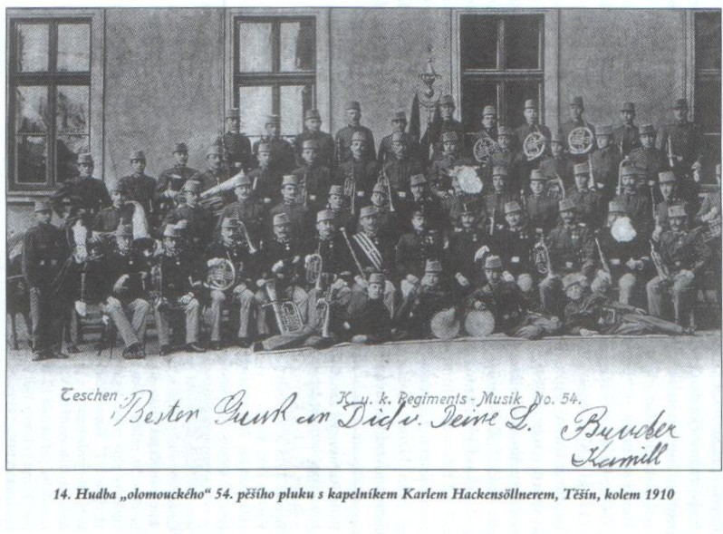
příloha č. 1

popis viz foto
zdroj: Vičarová Eva: Rakouská vojenská hudba 19. století a Olomouc, Olomouc, Univerzita Palackého, 2002, str. 111
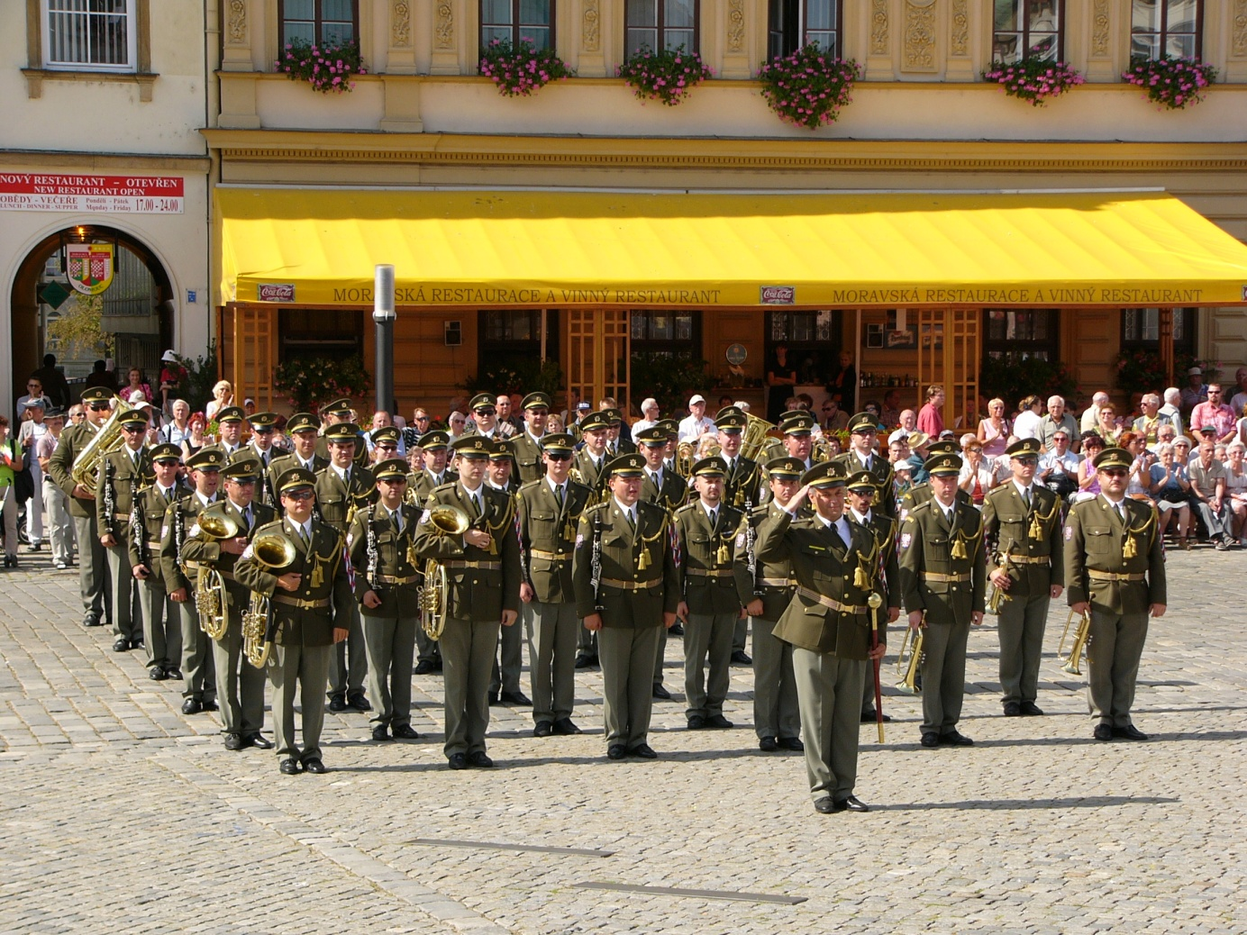
příloha č. 2

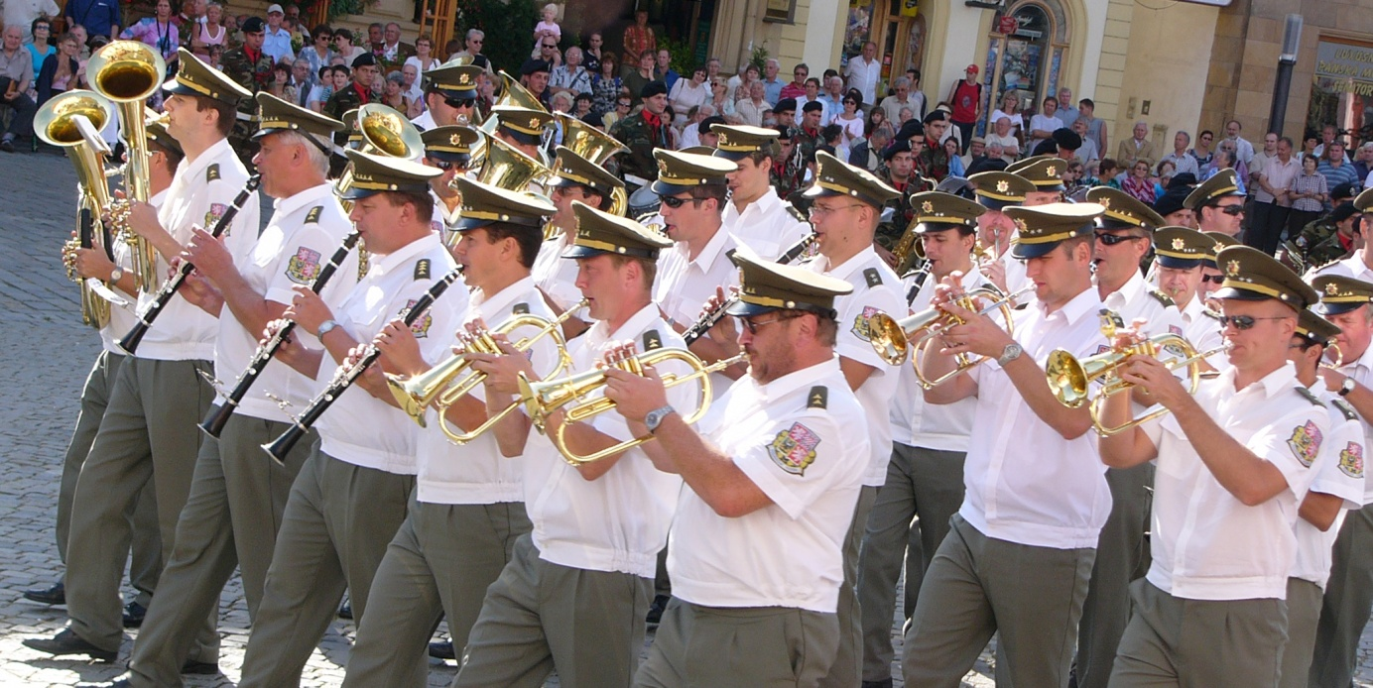

Posádková hudba Olomouc v roce 2005
zdroj: http://cs.wikipedia.org/wiki/Vojensk%C3%A1_hudba_Olomouc (staženo 25. 2. 2012)
příloha č. 3
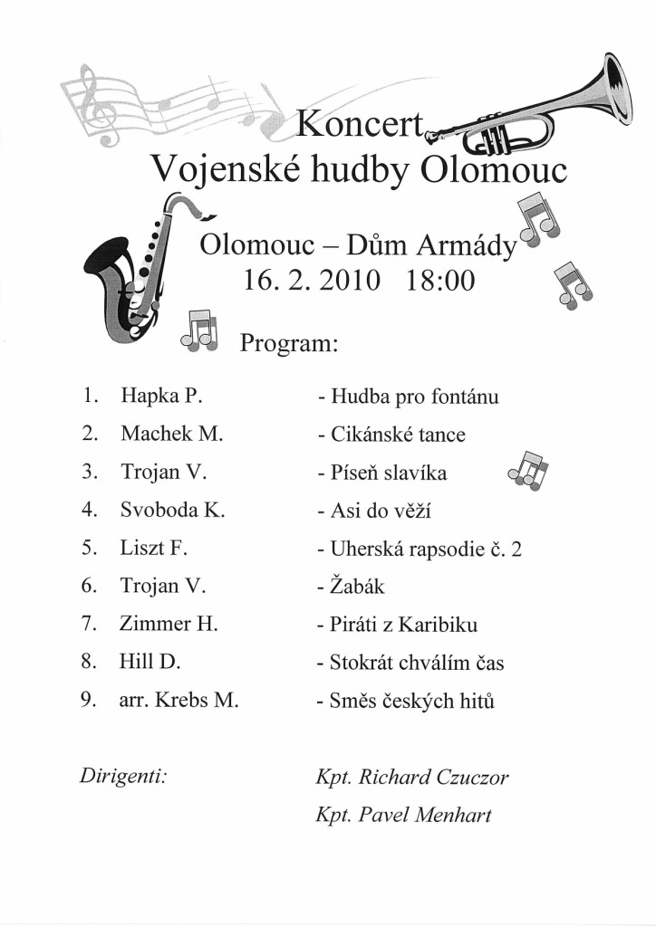

Programový leták z koncertu pro veřejnost
zdroj: archiv Vojenské hudby Olomouc
příloha č. 4
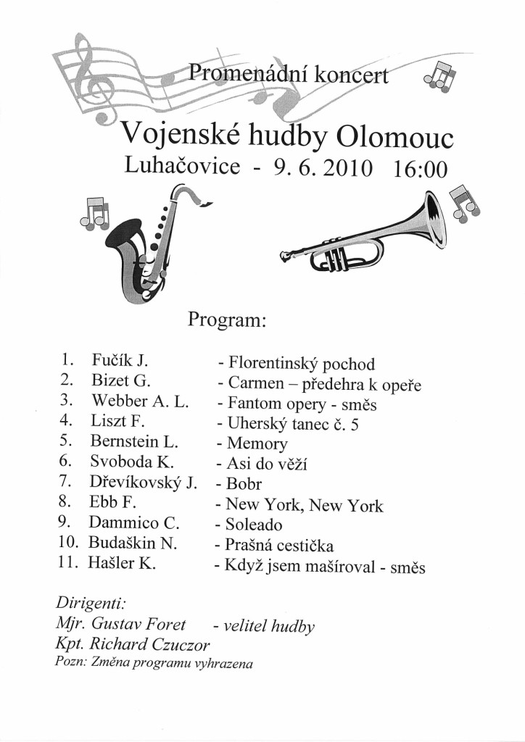

Programový leták z promenádního koncertu
zdroj: archiv Vojenské hudby Olomouc
příloha č. 5
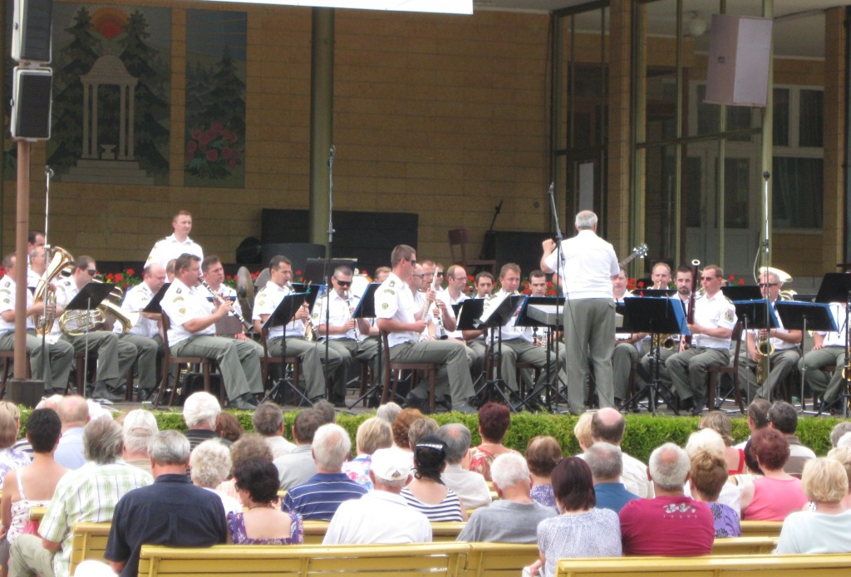

Promenádní koncert na kolonádě v Luhačovicích 9. 6. 2010
zdroj: archiv Vojenské hudby Olomouc
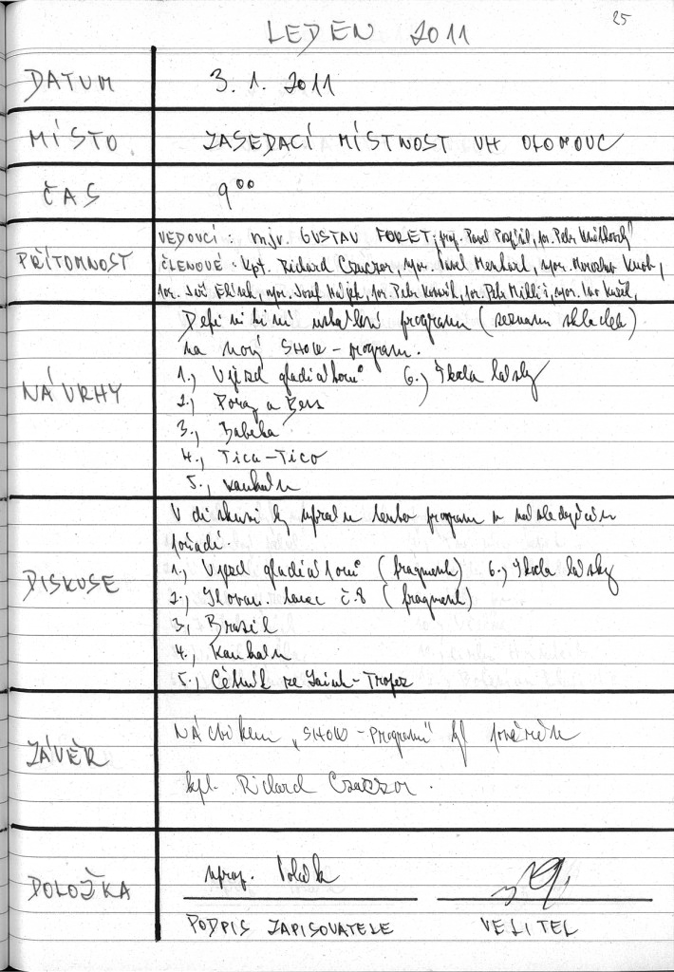
příloha č. 6

Zápis z jednání programově umělecké rady k nové podobě showprogramu ze dne 3. 1. 2011
zdroj: Kniha programově umělecké rady, Vojenská hudba Olomouc, 2009 – 2012, str. 25
příloha č. 7
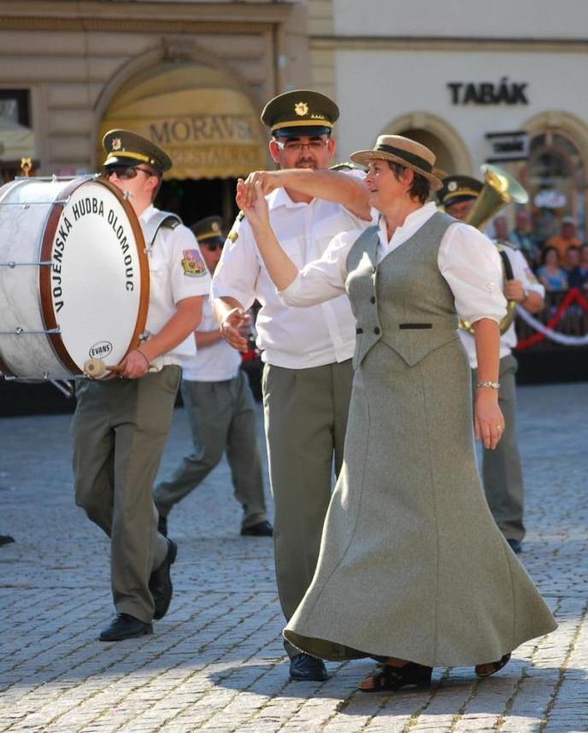
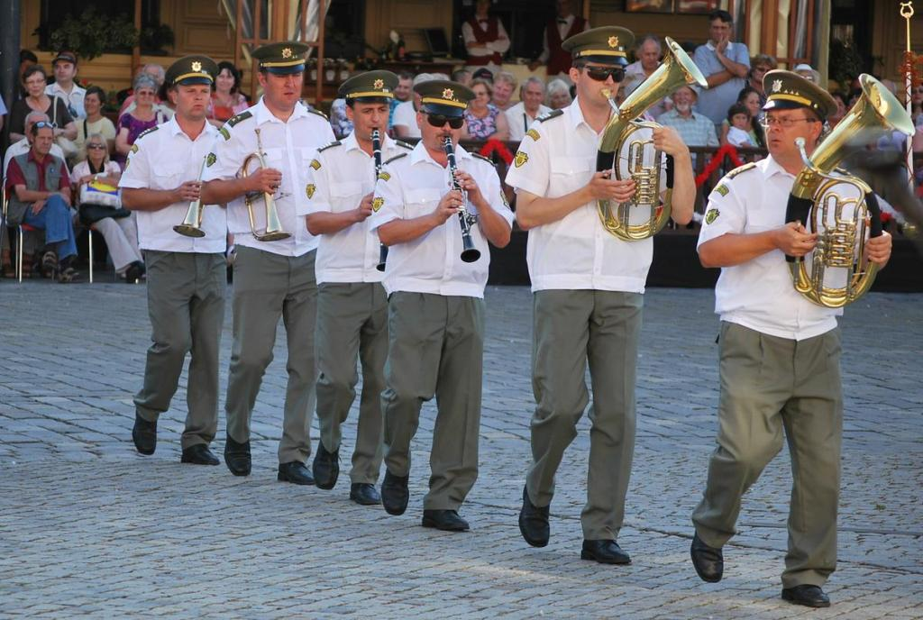

Vojenská hudba Olomouc při showprogramu v rámci „Oslav maršála Radeckého“ na Horním náměstí v Olomouci dne 3. 9. 2011
zdroj: http://ricchie.rajce.idnes.cz/Oslava_marsala_Radeckeho_Olomouc%2C_2._a_3._9._2011/
(staženo 25. 2. 2012)
příloha č. 8
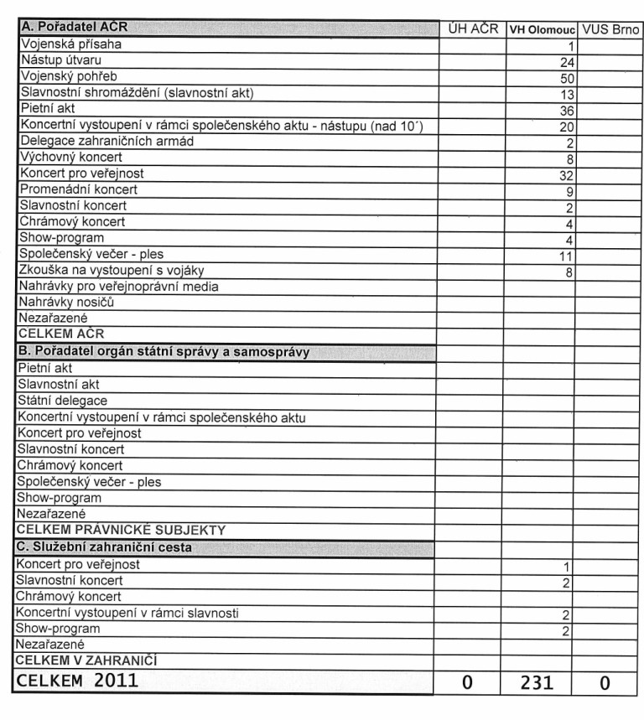
Přehled účinkování za rok 2011
zdroj: archiv Vojenské hudby Olomouc

příloha č. 9
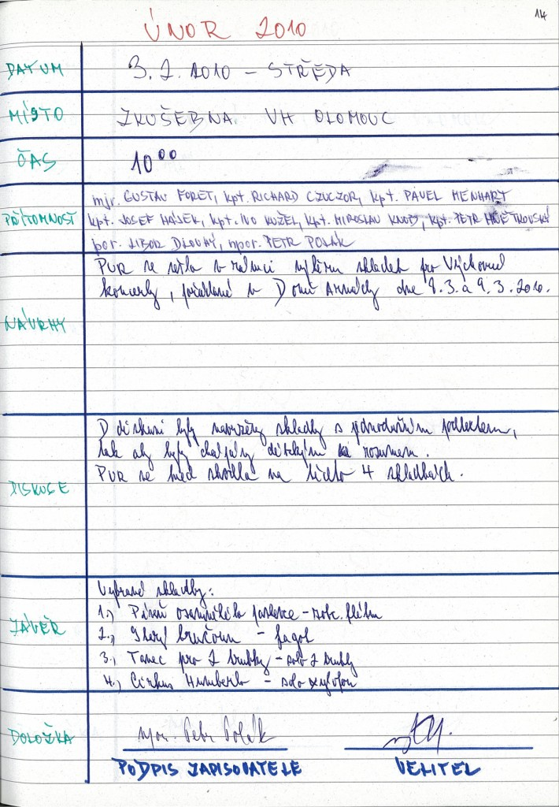

Zápis z jednání programově umělecké rady ze dne 3. 2. 2010
zdroj: Kniha programově umělecké rady, Vojenská hudba Olomouc, 2009 – 2012, str. 14
příloha č. 10
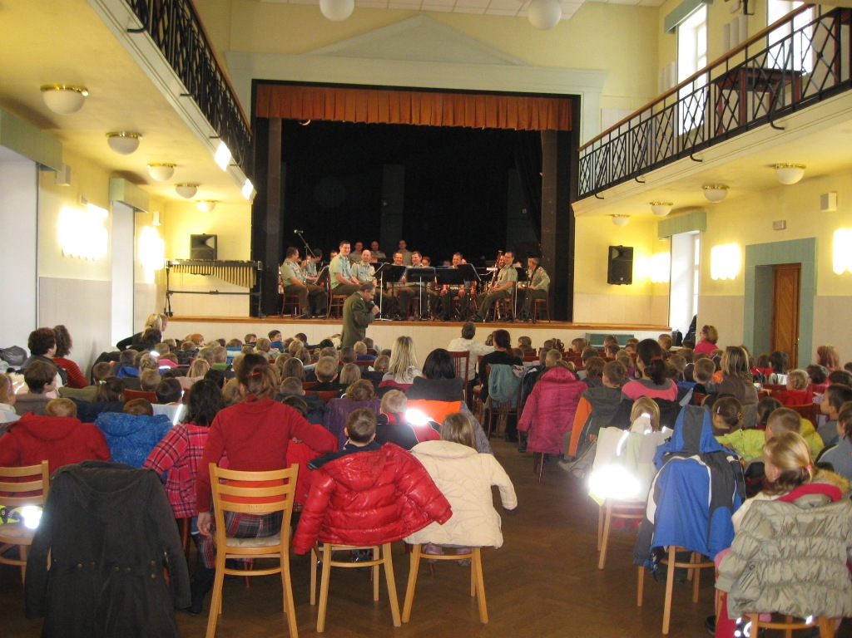

Výchovný koncert v Domě armády, Olomouc 8. 3. 2010
zdroj: archiv Vojenské hudby Olomouc
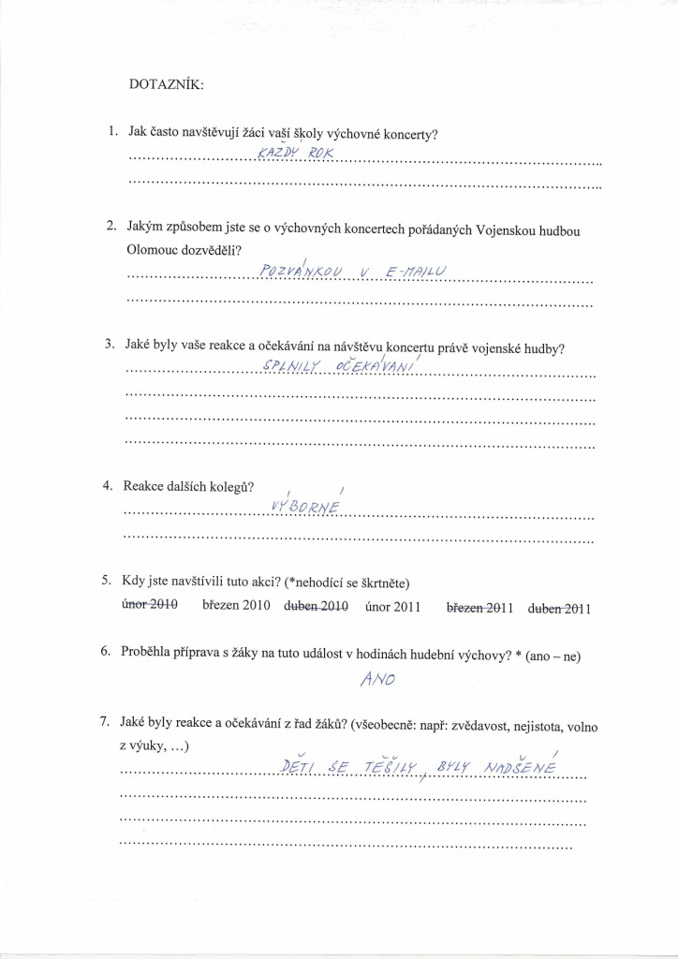
příloha č. 11/1

Dotazník zpětné vazby z Mateřské školy, strana 1
příloha č. 11/2
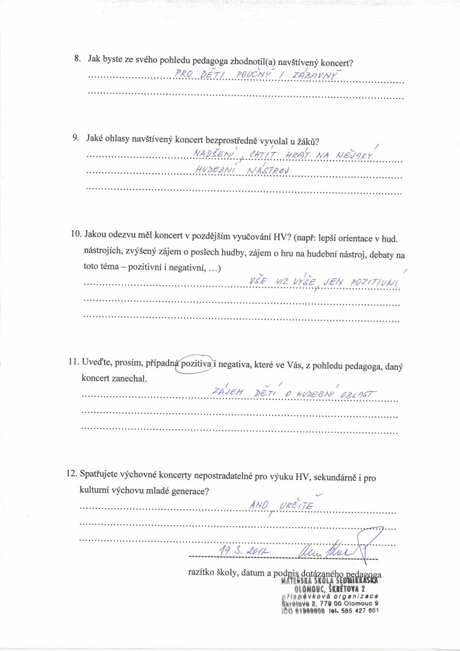

Dotazník zpětné vazby z Mateřské školy, strana 2
příloha č. 12/1
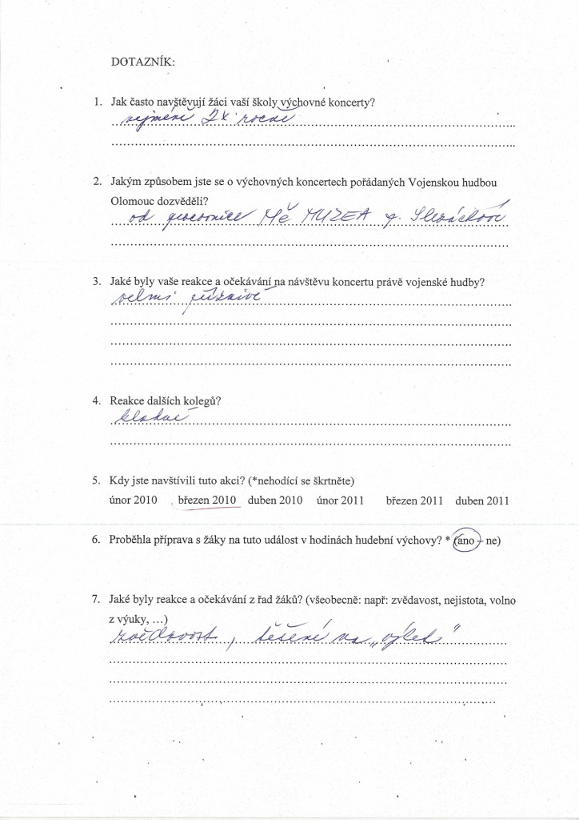

Dotazník zpětné vazby z 1. stupně Základní školy č. 1, strana 1
příloha č. 12/2
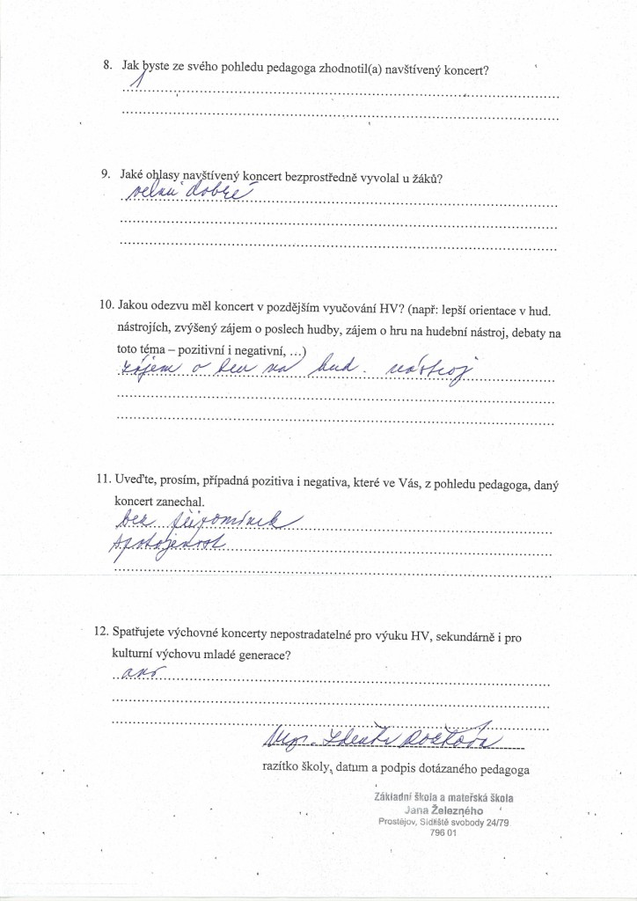

Dotazník zpětné vazby z 1. stupně Základní školy č. 1, strana 2
příloha č. 13/1
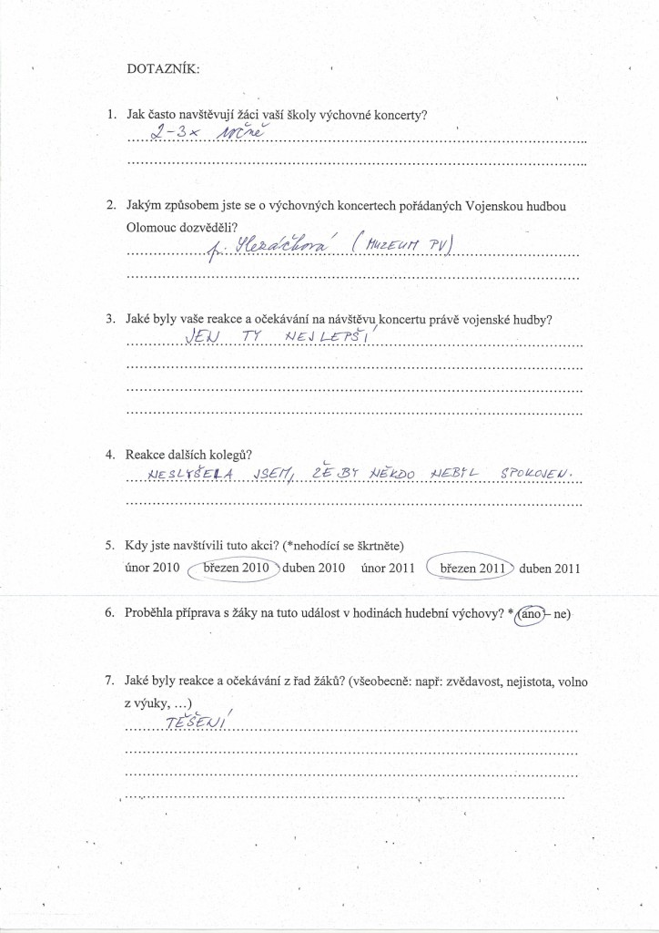

Dotazník zpětné vazby z 1. stupně Základní školy č. 2, strana 1
příloha č. 13/2
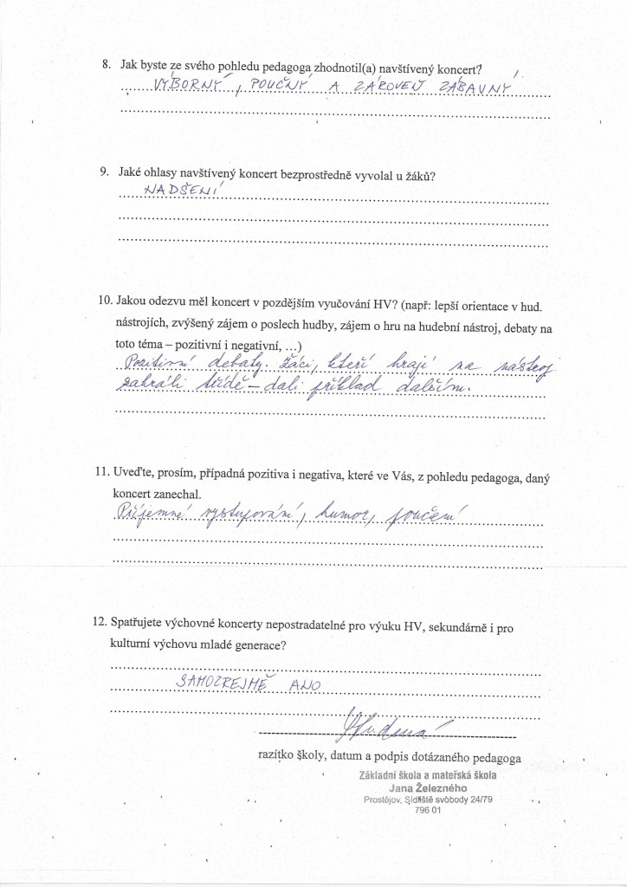

Dotazník zpětné vazby z 1. stupně Základní školy č. 2, strana 2
příloha č. 14/1
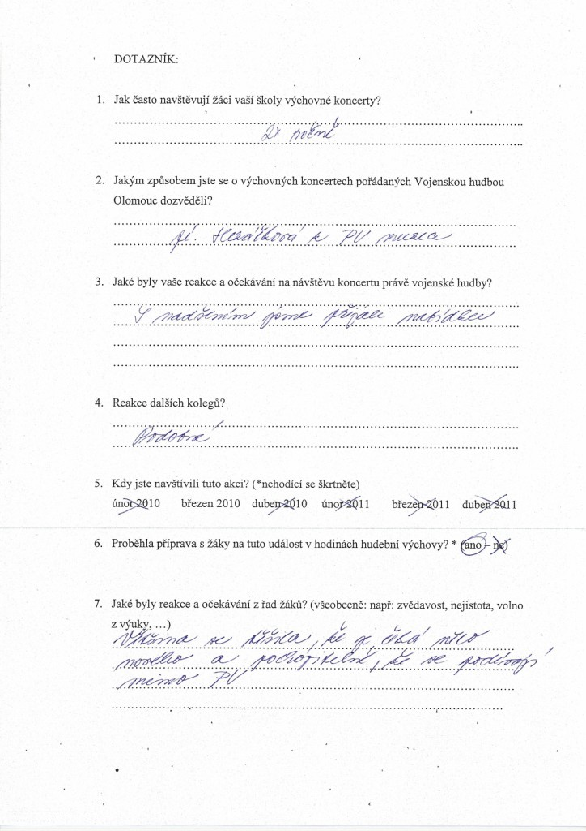

Dotazník zpětné vazby z 1. stupně Základní školy č. 3, strana 1
příloha č. 14/2
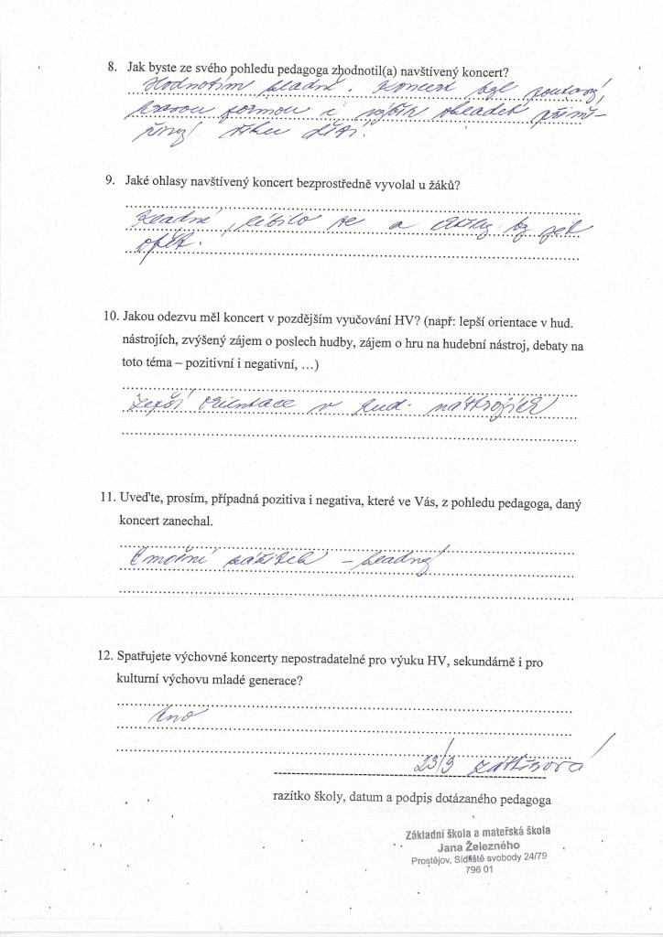

Dotazník zpětné vazby z 1. stupně Základní školy č. 3, strana 2
příloha č. 15/1
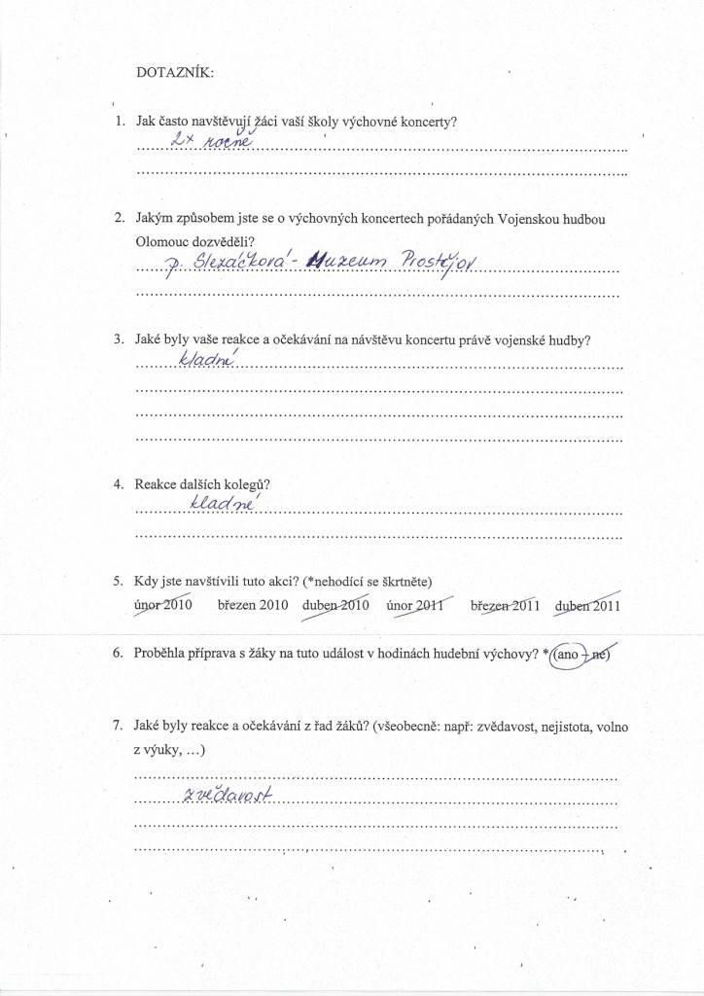

Dotazník zpětné vazby z 1. stupně Základní školy č. 4, strana 1
příloha č. 15/2
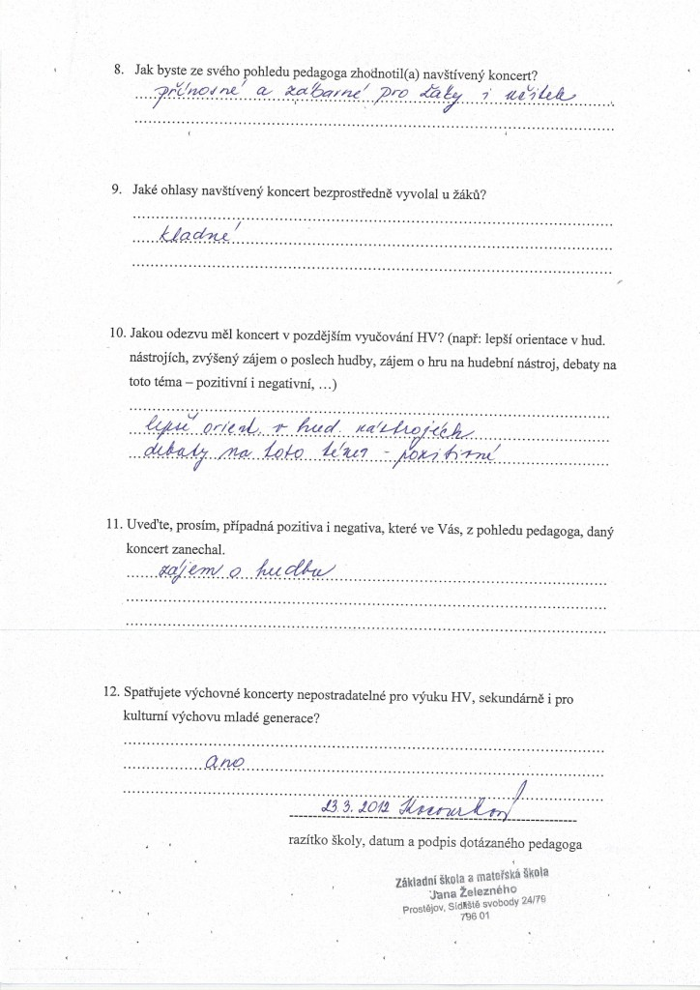

Dotazník zpětné vazby z 1. stupně Základní školy č. 4, strana 2
příloha č. 16/1
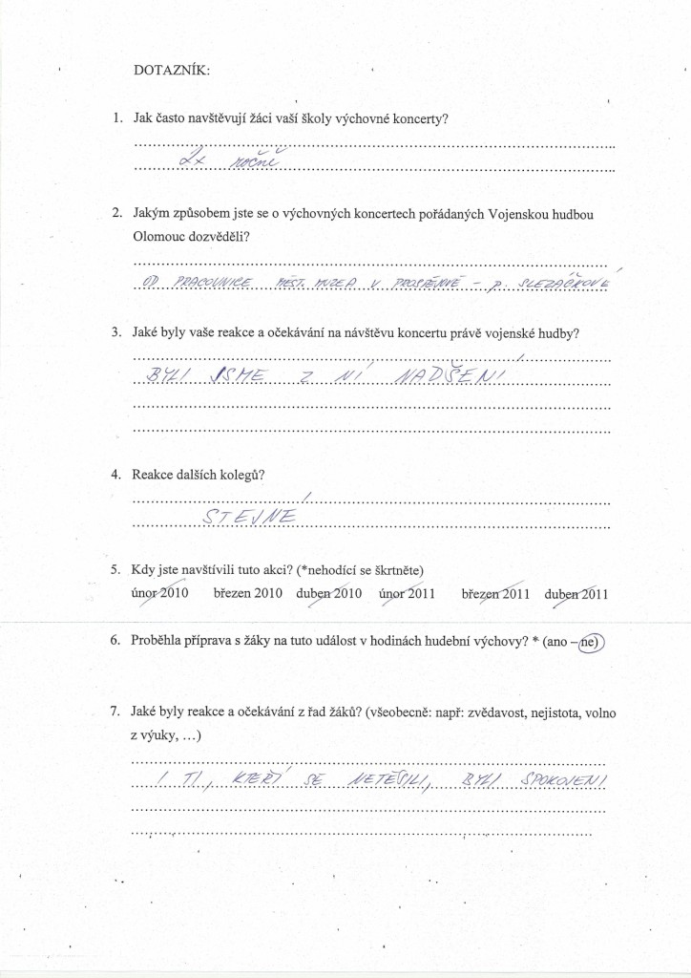

Dotazník zpětné vazby z 1. stupně Základní školy č. 15, strana 1
příloha č. 16/2
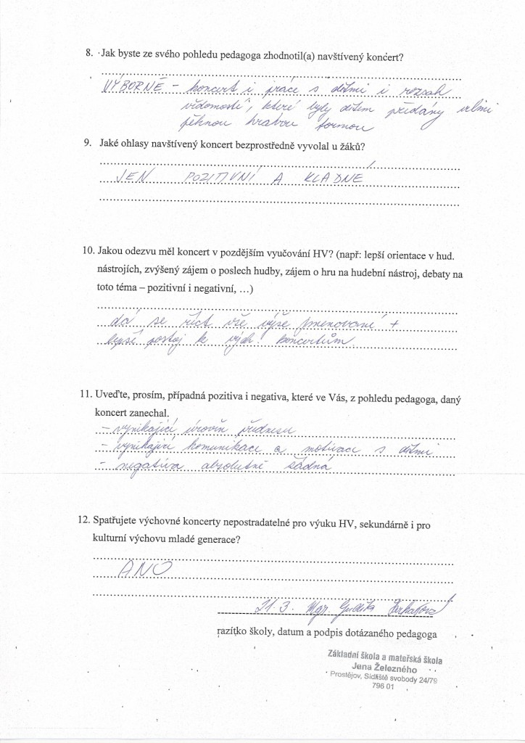

Dotazník zpětné vazby z 1. stupně Základní školy č. 5, strana 2
příloha č. 17/1
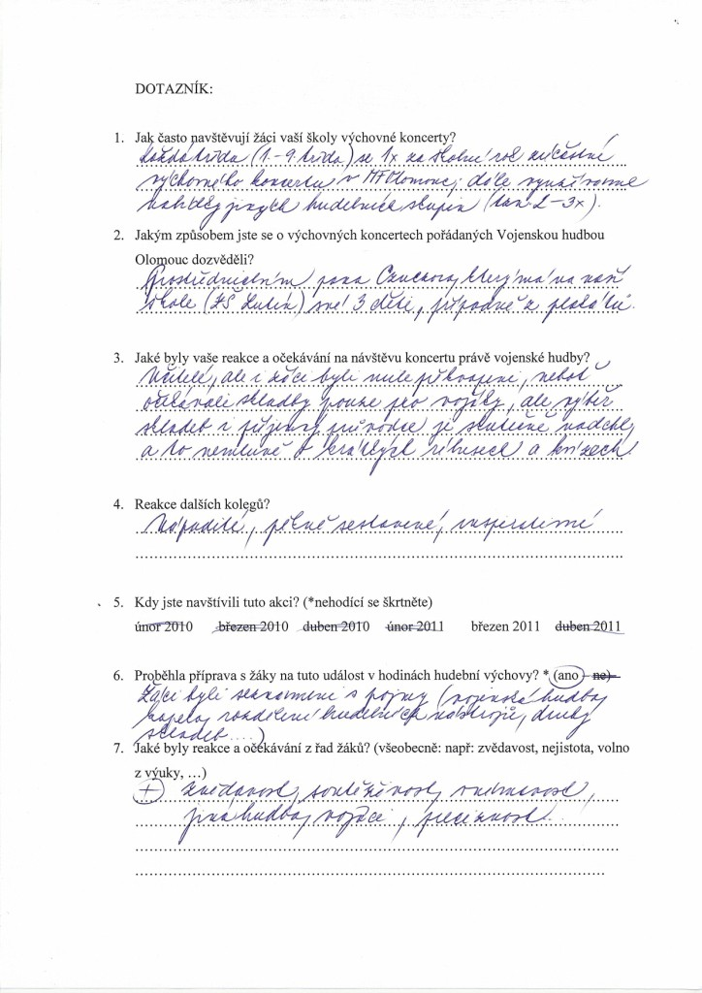

Dotazník zpětné vazby z 2. stupně Základní školy, strana 1
příloha č. 17/2
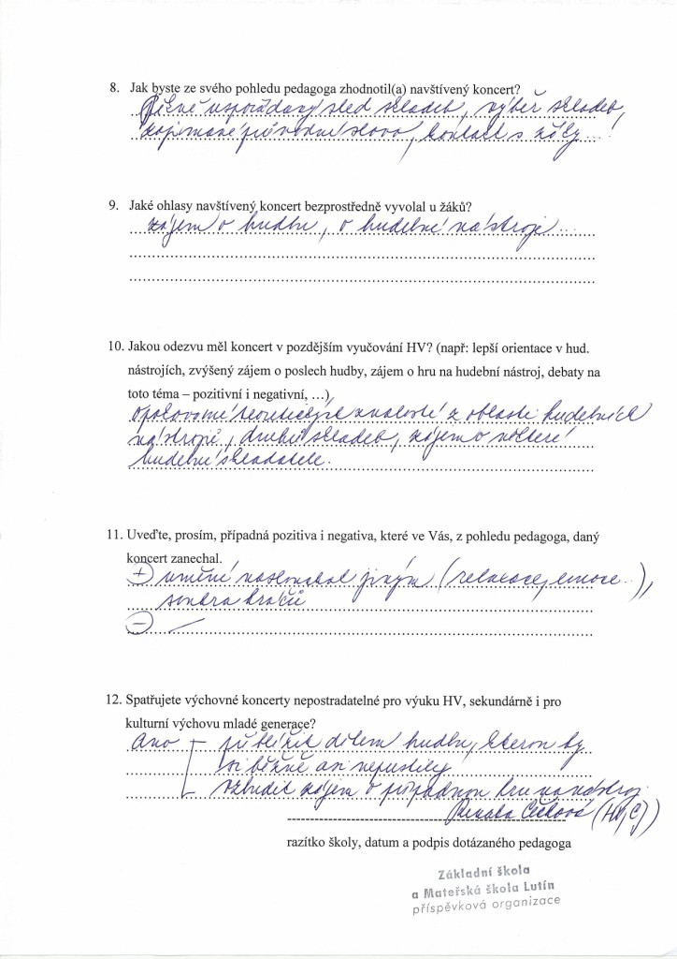

Dotazník zpětné vazby z 2. stupně Základní školy, strana 2

Šálek R.: Vojenská dechová hudba, kulturní zbraň čs. armády, Olomouc, 1952, str. 26, 27
Smolka J.: Dějiny hudby, Togga, Brno, 2001, str. 45
Šálek R.: Vojenská dechová hudba, kulturní zbraň čs. armády, Olomouc, 1952, str.. 45
Šálek R.: Vojenská dechová hudba, kulturní zbraň čs. armády, Olomouc, 1952, str. 90
Vičarová E: Rakouská vojenská hudba 19. století a Olomouc, Olomouc: UP, 2002, str. 16., 17.
Šindelář K.: Vznik, vývoj a působení starých vojenských hudeb, díl I., Praha, 1983, str. 15
Bajgarová J.: Vojenská hudba v kultuře a historii českých zemí, Praha, 2007, str. 23
Šálek R.: Vojenská dechová hudba, kulturní zbraň čs. armády, Olomouc, 1952, str. 163
Bajgarová J.: Vojenská hudba v kultuře a historii českých zemí, Praha, 2007, str. 363
Bajgarová J.: Vojenská hudba v kultuře a historii českých zemí, Praha, 2007, str. 11.
Bajgarová J.: Tamtéž
termín „vojenská hudba v Olomouci“ myšleno v tomto případě jako obecný pojem, nikoliv název konkrétního tělesa
Slavíčková E.: Vojenská hudba v Olomouci v letech 1848 – 1918 na pozadí vývoje vojenské hudby v Rakousku v 19. Století, Olomouc: Univerzita Palackého, 1999, str. 143
Příloha č. 1, str. 39
http://www.ceskyhudebnislovnik.cz/
Kronika Posádkové hudby Olomouc, rukopis, 1952 - 1973
Showprogram – krátký program sestavený z několika skladeb nebo jejich částí, který je prováděn kromě hudebně i pohybově, jeho cílem je zejména pobavit diváky
Příloha č. 7, str. 45
Příloha č. 8, str. 46
Duzbaba O.: Sociálně psychologické zřetele hudební výchovy, Univerzita Karlova, Praha 1998, str. 14.
Drábek V. : Poslech hudby, Pedagogická fakulta UK, Praha, 1998, str. 12. - 13.
Drábek V. : Poslech hudby, Pedagogická fakulta UK, Praha, 1998, str. 34.
Drábek V. : Popularizace hudby, H&H, Jinočany, 1992, str. 6.
Příloha č. 9, str. 47
Příloha č. 10, str. 48
Následující pořadí samozřejmě platí k vystoupením pro posluchače předškolního, mladšího i staršího školního věku, z tohoto důvodu již nebudu zmiňovat níže v této kapitole.
Zmíněný program vychází z koncertů provedených v roce 2011. Uvedeno v prováděném pořadí.
Zmíněný program vychází z koncertů provedených v roce 2011. Opět uvedeno v prováděném pořadí.
Zmíněný program vychází z koncertů provedených v roce 2011. Uvedeno abecedně dle autorů.
Přílohy č. 11 – 17, str. 49 - 62

